**BỘ GIÁO DỤC VÀ ĐÀO TẠO  
TRƯỜNG ĐẠI HỌC SƯ PHẠM KỸ THUẬT TP. HỒ CHÍ MINH  
KHOA ĐÀO TẠO CHẤT LƯỢNG CAO**--------------- ---------------

**BÁO CÁO ĐỒ ÁN ĐIỆN TOÁN ĐÁM MÂY**

**Xây dụng hệ thống CLoud mô phỏng trang dạy học số có thể tự scale up, scale down**

**Lớp: Dien toan dam may_ Nhom 04CLC**

**Nhóm: 40**

**Danh sách sinh viên:**

**Nguyễn Quốc Trung - 20110588**

**Hồ Thái Long - 20161332**

**Phan Công Tú - 20110592**

**GVHD: Huỳnh Xuân Phụng**

LỜI CẢM ƠN

Chúng em xin chân thành gửi lời cảm ơn đến giảng viên Huỳnh Xuân Phụng đã tạo điều kiện cho chúng em có cơ hội thực hành, tiếp xúc nhiều kiến thức.

Chúng em đã cố gắng hết sức hoàn thành đồ án một cách tốt nhất nhưng do thời gian có hạn và không tránh khỏi những thiếu sót nhất định, rất mong có được sự thông cảm, chia sẻ và đóng góp của thầy cô cũng như các bạn.

MỤC LỤC

I. MÔ TẢ BÀI TOÁN 6

1. Đặt vấn đề: 6

2. Giải pháp và mục tiêu: 6

3. Phạm vi đề tài: 6

II. Phân công công việc 7

III. LÝ THUYẾT CƠ SỞ 7

3.1. Khái quát về điện toán đám mây: 7

3.1.1. Điện toán đám mây là gì? 7

3.1.2. Ai sử dụng điện toán đám mây? 7

3.1.3. Lợi ích của điện toán đám mây 7

3.1.4. Các loại điện toán đám mây 7

3.1.5. Một số dịch vụ điện toán đám mây trên AWS: 7

3.2. Node.js 7

3.3. MongoDB 8

IV. PHÂN TÍCH WEBSITE VÀ CÁC DỊCH VỤ ĐIỆN TOÁN ĐÁM MÂY 8

4.1. Phân tích website 8

4.1.1. Phân tích student bằng UML 8

4.1.2. Danh sách tác nhân và mô tả 8

4.1.3. Danh sách các tình huống hoạt động 8

4.1.4. Tình huống hoạt động 9

4.1.4.1. SC01 Tìm kiếm môn học theo mã môn 9

4.1.4.2. SC02 Tìm kiếm môn học theo tên môn 9

4.1.4.3. SC03 Đăng ký môn 9

4.1.4.4. SC04 Chuyển lớp 10

4.1.4.5. SC05 Xóa đăng ký 10

4.1.4.6. SC06 Đăng nhập 11

4.1.4.7. SC07 Đăng xuất 11

4.2. Xây dựng ứng dung. 11

4.2.1. Tạo VPC. 11

4.2.2. Tạo Security Groups. 13

4.2.3. EC2. 15

4.2.4. Tạo Load Balancers. 16

4.2.5. Tạo Launch Configurations. 20

4.2.6. Tạo Auto Scaling Groups. 23

V. THỬ NGHIỆM, ĐÁNH GIÁ KẾT QUẢ 31

5.1. Giao diện 31

5.1.1. Giao diện đăng nhập 31

5.1.2. Giao diện trang đăng ký học phần 32

5.1.3. Giao diện trang tra cứu học phần 32

5.1.4. Giao diện trang chương trình đào tạo 33

5.2. Thử nghiệm website 33

5.2.1. Chức năng đăng nhập 33

5.2.2. Chức năng tìm kiếm bằng mã/tên môn 34

5.2.3. Chức năng chuyển nhóm 35

5.2.4. Chức năng xóa đăng ký môn 38

5.2.5. Chức năng đăng ký môn học 39

5.2.6. Chức năng đăng xuất 40

VI. KẾT LUẬN 41

6.1. Kết quả đạt được 41

6.2. Hạn chế đồ án 41

6.3. Hướng phát triển 41

DANH MỤC CÁC HÌNH

Hình 1 Hình student case tổng quát 9

DANH MỤC CÁC BẢNG

Bảng 1: phân công công việc 8

Bảng 2 Danh sách các tình huống trong hệ thống 9

Bảng 3 Bảng đặc tả user tìm kiếm môn học theo mã môn 10

Bảng 4 Bảng đặc tả user tìm kiếm môn học theo tên môn 10

Bảng 5 Bảng đặc tả user đăng ký môn học 11

Bảng 6 Bảng đặc tả user chuyển lớp 11

Bảng 7 Bảng đặc tả user xóa đăng ký 11

Bảng 8 Bảng đặc tả user đăng nhập 12

# MÔ TẢ BÀI TOÁN

## Đặt vấn đề:

Xây dựng hệ thống mô phỏng trang dạy học số để đăng ký môn học. Hiện tại, các hoạt động đăng ký, xóa sửa hay xem danh sách môn học đều thực hiện hình thức online nên việc để duy trì tải, máy chủ kịp thời xử lý tác vụ để đáp ứng đủ nhu cầu khi có nhiều người dùng truy cập cùng một lúc vào web là một khó khăn gặp phải. Ngoài ra chúng ta đều biết, máy chủ là một nguồn tài nguyên hạn chế và khá tốn tiền vận hành, ngay cả khi nhàn rỗi. Lưu lượng truy cập của người dùng vào website lúc cao, lúc thấp tùy thuộc vào những thời điểm khác nhau. Việc sử dụng tài nguyên máy chủ vừa đủ nhưng vẫn có thể hỗ trợ khi nhu cầu tăng đột biến là điều mà rất nhiều người dùng mong muốn.

## Giải pháp và mục tiêu:

Giải quyết khó khăn mà vấn đề đặt ra, chúng em sử dụng được 2 dịch vụ: VPC, EC2 kết hợp với Node.js Platform (Express Framework) trên VS Code để xây dựng, triển khai các chức năng của website đăng ký môn học trên nền tảng điện toán đám mây.

Mục tiêu mà website muốn hướng đến đó là thực hiện đầy đủ, hoàn thiện các chức năng của một trang đăng ký môn học cần có. Các chức năng của website, bao gồm:

Đăng nhập và đăng xuất website

Các chức năng về đăng ký môn học như: đăng ký môn học, hủy môn đã đăng ký, chuyển lớp, …)

Tra cứu học phần

## Phạm vi đề tài:

**Đề tài thực hiện các chức năng:**

Đăng nhập vào hệ thống, đăng xuất ra hệ thống.

Xem thời khóa biểu học tập của sinh viên, học sinh

Thêm, xóa, sửa, lấy danh sách học sinh, sinh viên

Thêm, xóa, sửa, lấy danh sách môn học

Thêm, xóa, sửa, lấy danh sách chuyên môn

Thêm, xóa, sửa, lấy danh sách ngành học

Thêm, xóa, sửa, lấy danh sách khóa học

Thêm, xóa, sửa, lấy danh sách lớp

**Nền tảng sử dụng:**

Sử dụng 2 dịch vụ AWS: EC2(Load Balancing, Auto scaling, Launch a Web Server), VPC.

Sử dụng công cụ Visual Studio Code

Sử dụng Node.js (Express Framework) để xây dựng, phát triển website với cơ sở dữ liệu MongoDB

# Phân công công việc

|  |  |  |  |
| --- | --- | --- | --- |
| TT | Tên SV | Mô tả công việc | Ước tính phần trăm đóng góp |
| 1 | Nguyễn Quốc Trung |  | 100% |
| 2 | Hồ Thái Long |  | 100% |
| 3 | Phan Công Tú |  | 100% |

Bảng 1: phân công công việc

# LÝ THUYẾT CƠ SỞ

## 3.1. Khái quát về điện toán đám mây:

### 3.1.1. Điện toán đám mây là gì?

Điện toán đám mây là việc phân phối các tài nguyên CNTT theo nhu cầu qua Internet với chính sách thanh toán theo mức sử dụng. Thay vì mua, sở hữu và bảo trì các trung tâm dữ liệu và máy chủ vật lý, bạn có thể tiếp cận các dịch vụ công nghệ, như năng lượng điện toán, lưu trữ và cơ sở dữ liệu, khi cần thiết, từ nhà cung cấp dịch vụ đám mây như Amazon Web Services (AWS).

### 3.1.2. Ai sử dụng điện toán đám mây?

Các tổ chức thuộc mọi loại hình, quy mô và ngành hoạt động đang dùng dịch vụ đám mây cho nhiều trường hợp sử dụng, như sao lưu dữ liệu, khôi phục sau thảm họa, email, máy tính để bàn ảo, phát triển và kiểm thử phần mềm, phân tích dữ liệu lớn và ứng dụng web tương tác với khách hàng. Ví dụ: các công ty chăm sóc sức khỏe đang sử dụng dịch vụ đám mây để phát triển các phương pháp điều trị phù hợp hơn cho bệnh nhân. Các công ty dịch vụ tài chính đang sử dụng dịch vụ đám mây để tăng cường phát hiện và ngăn chặn gian lận theo thời gian thực. Và các nhà sản xuất trò chơi điện tử đang sử dụng dịch vụ đám mây để cung cấp các trò chơi trực tuyến cho hàng triệu người chơi trên toàn thế giới.

### 3.1.3. Lợi ích của điện toán đám mây

**Nhanh chóng**

Đám mây cho phép bạn dễ dàng tiếp cận nhiều công nghệ để bạn có thể đổi mới nhanh hơn và phát triển gần như mọi thứ mà bạn có thể tưởng tượng. Bạn có thể nhanh chóng thu thập tài nguyên khi cần–từ các dịch vụ cơ sở hạ tầng, như điện toán, lưu trữ, và cơ sở dữ liệu, đến Internet of Things, machine learning, kho dữ liệu và phân tích, v.v.

Bạn có thể triển khai các dịch vụ công nghệ một cách nhanh chóng và tiến hành từ khâu ý tưởng đến khâu hoàn thiện nhanh hơn một vài cấp bậc cường độ so với trước đây. Điều này cho phép bạn tự do thử nghiệm, kiểm thử những ý tưởng mới để phân biệt trải nghiệm của khách hàng và chuyển đổi doanh nghiệp của bạn.

**Quy mô linh hoạt**

Với điện toán đám mây, bạn không phải cung cấp tài nguyên quá mức để xử lý các hoạt động kinh doanh ở mức cao nhất trong tương lai. Thay vào đó, bạn cung cấp lượng tài nguyên mà bạn thực sự cần. Bạn có thể tăng hoặc giảm quy mô của các tài nguyên này ngay lập tức để tăng và giảm dung lượng khi nhu cầu kinh doanh của bạn thay đổi.

**Tiết kiệm chi phí**

Nền tảng đám mây cho phép bạn thay thế các khoản chi phí cố định (như trung tâm dữ liệu và máy chủ vật lý) bằng các khoản chi phí biến đổi, đồng thời chỉ phải trả tiền cho tài nguyên CNTT mà bạn sử dụng. Bên cạnh đó, chi phí biến đổi cũng sẽ thấp hơn nhiều so với chi phí bạn tự trang trải do tính kinh tế theo quy mô.

**Triển khai trên toàn cầu chỉ trong vài phút**

Với đám mây, bạn có thể mở rộng sang các khu vực địa lý mới và triển khai trên toàn cầu trong vài phút. Ví dụ: AWS có cơ sở hạ tầng trên toàn thế giới, vì vậy, bạn có thể triển khai ứng dụng của mình ở nhiều địa điểm thực tế chỉ bằng vài cú nhấp chuột. Đặt các ứng dụng gần hơn với người dùng cuối giúp giảm độ trễ và cải thiện trải nghiệm của họ.

### 3.1.4. Các loại điện toán đám mây

Ba loại điện toán đám mây chính bao gồm Cơ sở hạ tầng dưới dạng Dịch vụ, Nền tảng dưới dạng Dịch vụ và Phần mềm dưới dạng Dịch vụ. Mỗi loại điện toán đám mây cung cấp các cấp độ kiểm soát, tính linh hoạt và quản lý khác nhau để bạn có thể chọn bộ dịch vụ phù hợp với nhu cầu của mình.

**Cơ sở hạ tầng dưới dạng dịch vụ (IaaS):** IaaS chứa các khối xây dựng cơ bản cho đám mây CNTT. IaaS thường cung cấp quyền truy cập vào các tính năng mạng, máy tính (ảo hoặc trên phần cứng chuyên dụng) và không gian lưu trữ dữ liệu. IaaS đem đến cho bạn mức độ linh hoạt cũng như khả năng kiểm soát quản lý tài nguyên CNTT cao nhất. IaaS gần giống nhất với các tài nguyên CNTT hiện tại mà nhiều bộ phận CNTT và nhà phát triển hiện nay rất quen thuộc.

**Nền tảng dưới dạng dịch vụ (PaaS):** PaaS giúp bạn không cần quản lý cơ sở hạ tầng ngầm của tổ chức (thường là phần cứng và hệ điều hành) và cho phép bạn tập trung vào công tác triển khai cũng như quản lý các ứng dụng của mình. Điều này giúp bạn làm việc hiệu quả hơn do bạn không cần phải lo lắng về việc thu mua tài nguyên, hoạch định dung lượng, bảo trì phần mềm, vá lỗi hay bất kỳ công việc nặng nhọc nào khác có liên quan đến việc vận hành ứng dụng.

**Phần mềm dưới dạng dịch vụ (SaaS):** SaaS cung cấp cho bạn sản phẩm hoàn chỉnh được nhà cung cấp dịch vụ vận hành và quản lý. Trong hầu hết các trường hợp, khi nhắc đến SaaS, mọi người thường nghĩ đến ứng dụng dành cho người dùng cuối (chẳng hạn như email trên nền tảng web). Với SaaS, bạn không cần phải nghĩ cách duy trì dịch vụ hoặc cách quản lý cơ sở hạ tầng ngầm. Bạn sẽ chỉ cần nghĩ cách bạn sẽ sử dụng phần mềm cụ thể đó.

### 3.1.5. Một số dịch vụ điện toán đám mây trên AWS:

EC2—Virtual machines.

ELB—Load balancers.

Lambda—Executing functions.

Elastic Beanstalk—Deploying web applications.

S3—Object store.

EFS—Network filesystem.

Glacier—Archiving data.

RDS—SQL databases.

## 3.2. Node.js

NodeJS là một môi trường runtime chạy JavaScript đa nền tảng và có mã nguồn mở, được sử dụng để chạy các ứng dụng web bên ngoài trình duyệt của client. Nền tảng này được phát triển bởi Ryan Dahl vào năm 2009, được xem là một giải pháp hoàn hảo cho các ứng dụng sử dụng nhiều dữ liệu nhờ vào mô hình hướng sự kiện (event-driven) không đồng bộ.

**Ưu điểm**

IO hướng sự kiện không đồng bộ, cho phép xử lý nhiều yêu cầu đồng thời.

Sử dụng JavaScript – một ngôn ngữ lập trình dễ học.

Chia sẻ cùng code ở cả phía client và server.

NPM(Node Package Manager) và module Node đang ngày càng phát triển mạnh mẽ.

Cộng đồng hỗ trợ tích cực.

Cho phép stream các file có kích thước lớn.

**Nhược điểm**

Không có khả năng mở rộng, vì vậy không thể tận dụng lợi thế mô hình đa lõi trong các phần cứng cấp server hiện nay.

Khó thao tác với cơ sử dữ liệu quan hệ.

Mỗi callback sẽ đi kèm với rất nhiều callback lồng nhau khác.

Cần có kiến thức tốt về JavaScript.

Không phù hợp với các tác vụ đòi hỏi nhiều CPU.

## 3.3. MongoDB

MongoDB là một database hướng tài liệu (document), một dạng NoSQL database. Vì thế, MongoDB sẽ tránh cấu trúc table-based của relational database để thích ứng với các tài liệu như JSON có một schema rất linh hoạt gọi là BSON. MongoDB sử dụng lưu trữ dữ liệu dưới dạng Document JSON nên mỗi một collection sẽ các các kích cỡ và các document khác nhau. Các dữ liệu được lưu trữ trong document kiểu JSON nên truy vấn sẽ rất nhanh.

**Ưu điểm của MongoDB**

Dữ liệu lưu trữ phi cấu trúc, không có tính ràng buộc, toàn vẹn nên tính sẵn sàng cao, hiệu suất lớn và dễ dàng mở rộng lưu trữ.

Dữ liệu được caching (ghi đệm) lên RAM, hạn chế truy cập vào ổ cứng nên tốc độ đọc và ghi cao.

**Nhược điểm của MongoDB**

Không ứng dụng được cho các mô hình giao dịch nào có yêu cầu độ chính xác cao do không có ràng buộc.

Không có cơ chế transaction (giao dịch) để phục vụ các ứng dụng ngân hàng.

Dữ liệu lấy RAM làm trọng tâm hoạt động vì vậy khi hoạt động yêu cầu một bộ nhớ RAM lớn.

Mọi thay đổi về dữ liệu mặc định đều chưa được ghi xuống ổ cứng ngay lập tức vì vậy khả năng bị mất dữ liệu từ nguyên nhân mất điện đột xuất là rất cao.

**Giới thiệu Amazon DocumentDB:**

Amazon Document DB (có khả năng tương thích với MongoDB) là một dịch vụ cơ sở dữ liệu tài liệu nhanh, có thể thay đổi quy mô, độ sẵn sàng cao và được quản lý đầy đủ, hỗ trợ khối lượng công việc MongoDB. Kiến trúc của nó hỗ trợ tối đa 15 bản sao chỉ có quyền đọc, vì vậy các ứng dụng kết nối dưới dạng một bộ bản sao có thể sử dụng cài đặt tùy chọn đọc của trình điều khiển để chuyển hướng đọc tới các bản sao để mở rộng tỷ lệ đọc theo chiều ngang. Ngoài ra, khi các bản sao chỉ có quyền đọc được thêm hoặc xóa, các trình điều khiển sẽ điều chỉnh để tự động phân bổ tải trên các bản sao chỉ có quyền đọc hiện tại, cho phép mở rộng quy mô liền mạch.

# PHÂN TÍCH WEBSITE VÀ CÁC DỊCH VỤ ĐIỆN TOÁN ĐÁM MÂY

## 4.1. Phân tích website

### 4.1.1. Phân tích student bằng UML

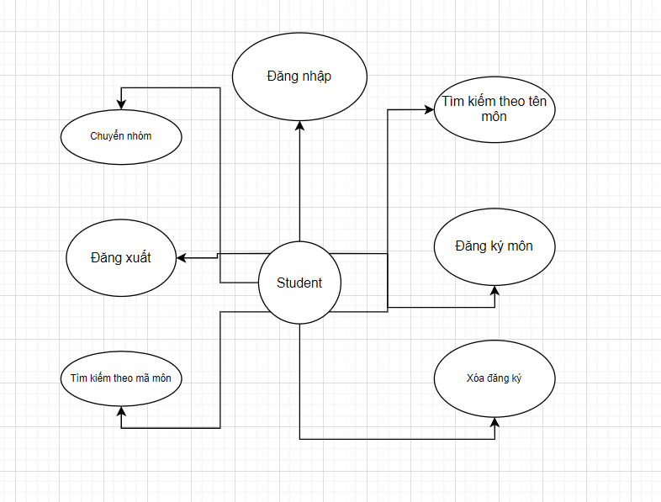

Hình 1 Hình student case tổng quát

### 4.1.2. Danh sách tác nhân và mô tả

### 4.1.3. Danh sách các tình huống hoạt động

|  |  |
| --- | --- |
| ID | Tên user case |
| SC01 | Tìm kiếm môn học theo mã môn |
| SC02 | Tìm kiếm môn học theo tên môn |
| SC03 | Đăng ký môn |
| SC04 | Chuyển lớp |
| SC05 | Xóa đăng ký |
| SC06 | Đăng nhập |
| SC07 | Đăng xuất |

Bảng 2 Danh sách các tình huống trong hệ thống

### 4.1.4. Tình huống hoạt động

#### 4.1.4.1. SC01 Tìm kiếm môn học theo mã môn

|  |  |
| --- | --- |
| User case: SC01 Tìm kiếm môn học theo mã môn | |
| Mục đích | Tìm kiếm thông tin môn học |
| Mô tả: | Sinh viên nhập mã môn vào ô rồi nhấn tìm kiếm, rồi hệ thống sẽ gửi thông tin môn học lại cho sinh viên |
| Tác nhân: | Sinh viên |
| Điều kiện trước: | Có mã môn học muốn tìm kiếm |
| Kết quả: | Hiển thị thông tin môn học |
| Luồng sự kiện chính: | 1. Click vào mục tra cứu học phần 2. Sau đó bấm chọn kiểu tìm kiếm: ở đây chọn kiểu tìm kiếm là mã môn 3. Nhập mã môn vào ô tìm kiếm 4. Hệ thống hiển thị thông tin lên màn hình kết quả |
| Luồng sự kiện phụ: | Nếu nhập sai thì kết quả trả về không có gì cả |

Bảng 3 Bảng đặc tả user tìm kiếm môn học theo mã môn

#### 4.1.4.2. SC02 Tìm kiếm môn học theo tên môn

|  |  |
| --- | --- |
| User case: SC01 Tìm kiếm môn học theo tên môn | |
| Mục đích | Tìm kiếm thông tin môn học |
| Mô tả: | Sinh viên nhập tên môn vào ô rồi nhấn tìm kiếm, rồi hệ thống sẽ gửi thông tin môn học lại cho sinh viên |
| Tác nhân: | Sinh viên |
| Điều kiện trước: | Có tên môn học muốn tìm kiếm |
| Kết quả: | Hiển thị thông tin môn học |
| Luồng sự kiện chính: | 1. Click vào mục tra cứu học phần 2. Sau đó bấm chọn kiểu tìm kiếm: ở đây chọn kiểu tìm kiếm là tên môn 3. Nhập tên môn vào ô tìm kiếm 4. Hệ thống hiển thị thông tin lên màn hình kết quả |
| Luồng sự kiện phụ: | Nếu nhập sai thì kết quả trả về không có gì cả |

Bảng 4 Bảng đặc tả user tìm kiếm môn học theo tên môn

#### 4.1.4.3. SC03 Đăng ký môn

|  |  |
| --- | --- |
| User case: SC03 Đăng ký môn | |
| Mục đích | Đăng ký môn học |
| Mô tả: | Sinh viên nhập tên môn hoặc mã môn vào ô rồi nhấn tìm kiếm, rồi hệ thống sẽ gửi thông tin môn học lại cho sinh viên và sinh viên được phép đăng ký môn |
| Tác nhân: | Sinh viên |
| Điều kiện trước: | Có tên môn học, mã môn học |
| Kết quả: | Đăng ký môn |
| Luồng sự kiện chính: | 1. Click vào mục tra cứu học phần 2. Sau đó bấm chọn kiểu tìm kiếm: ở đây chọn kiểu tìm kiếm là tên môn hoặc mã môn 3. Nhập tên môn hay mã môn vào ô tìm kiếm 4. Hệ thống hiển thị thông tin lên màn hình kết quả và sinh viên được đăng ký |
| Luồng sự kiện phụ: | Nếu nhập sai mã môn hay tên môn thì kết quả trả về không có gì cả, nếu đã đăng ký rồi môn đó rồi mà còn đăng ký nữa thì sẽ chuyển qua lớp gần nhất đăng ký |

Bảng 5 Bảng đặc tả user đăng ký môn học

#### SC04 Chuyển lớp

|  |  |
| --- | --- |
| User case: SC04 Chuyển lớp | |
| Mục đích | Chuyển lớp đã đăng ký môn học |
| Mô tả: | Sinh viên click vào button chuyển lớp của môn học muốn và sau đó giao diện chuyển lớp sẽ được hiển thị lên màn hình, cuối cùng sinh viên bắt đầu chuyển lớp theo ý cá nhân |
| Tác nhân: | Sinh viên |
| Điều kiện trước: | Phải đăng nhập vào hệ thống |
| Kết quả: | Chuyển lớp đã đăng ký môn |
| Luồng sự kiện chính: | 1. Click vào mục nút chuyển lớp 2. Sau đó hiển thị thông tin lên màn hình kết quả danh sách môn học và sinh viên được đăng ký lại lớp khác |
| Luồng sự kiện phụ: |  |

Bảng 6 Bảng đặc tả user chuyển lớp

#### SC05 Xóa đăng ký

|  |  |
| --- | --- |
| User case: SC05 Xóa đăng ký | |
| Mục đích | Xóa lớp đã đăng ký môn học |
| Mô tả: | Sinh viên click vào button xóa đăng ký của môn học muốn xóa và sau đó hệ thống sẽ thực hiện việc xóa môn học khỏi danh sách đăng ký môn của sinh viên. |
| Tác nhân: | Sinh viên |
| Điều kiện trước: | Phải đăng nhập vào hệ thống |
| Kết quả: | Chuyển lớp đã đăng ký môn |
| Luồng sự kiện chính: | 1. Click vào mục nút xóa đăng ký 2. Sau đó hiển thị thông tin lên màn hình kết quả danh sách môn học hiện tại (sau khi xóa môn học trước) |
| Luồng sự kiện phụ: |  |

Bảng 7 Bảng đặc tả user xóa đăng ký

#### SC06 Đăng nhập

|  |  |
| --- | --- |
| User case: SC06 Đăng nhập | |
| Mục đích | Đăng nhập đến website đăng ký môn học |
| Mô tả: | Sinh viên nhập tài khoản gmail, mật khẩu và nhấn login. Sau đó hệ thống sẽ chấp nhận nếu tài khoản đã có sẵn |
| Tác nhân: | Sinh viên |
| Điều kiện trước: | Biết tài khoản, mật khẩu |
| Kết quả: | Đăng nhập thành công |
| Luồng sự kiện chính: | 1. Nhập gmail và mật khẩu vào form 2. Nhấn login để đăng nhập 3. Đăng nhập thành công sẽ hiển thị ra giao diện người dùng |
| Luồng sự kiện phụ: | Đăng nhập sai tài khoản, mật khẩu thì được thông báo và login lại |

Bảng 8 Bảng đặc tả user đăng nhập

#### SC07 Đăng xuất

|  |  |
| --- | --- |
| User case: SC07 Đăng xuất | |
| Mục đích | Đăng xuất khỏi website đăng ký môn học |
| Mô tả: | Sinh viên click vào button thoát của môn học muốn xóa và sau đó hệ thống sẽ thực hiện đăng xuất sinh viên. |
| Tác nhân: | Sinh viên |
| Điều kiện trước: | Phải đăng nhập vào hệ thống |
| Kết quả: | Đăng xuất thành công |
| Luồng sự kiện chính: | 1. Click vào mục nút thoát 2. Sau đó hiển thị thông tin qua màn hình form login |
| Luồng sự kiện phụ: |  |

Bảng 9 Bảng đặc tả user đăng xuất

## Xây dựng ứng dung.

* + 1. Tạo VPC.
* Chọn service VPC => Create VPC.
* Cài đặt các thông tin cần thiết.

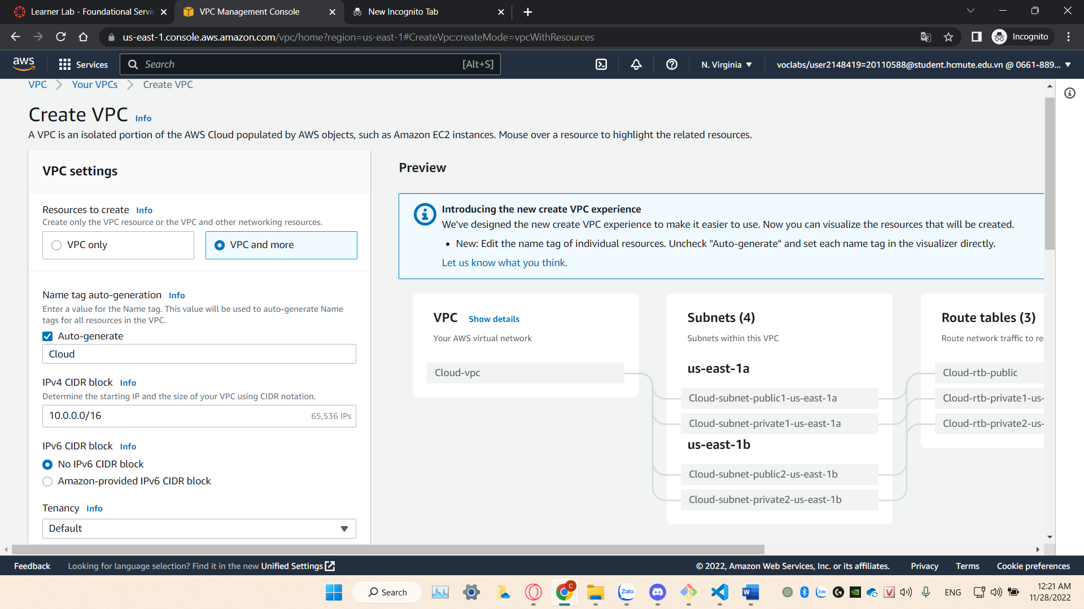

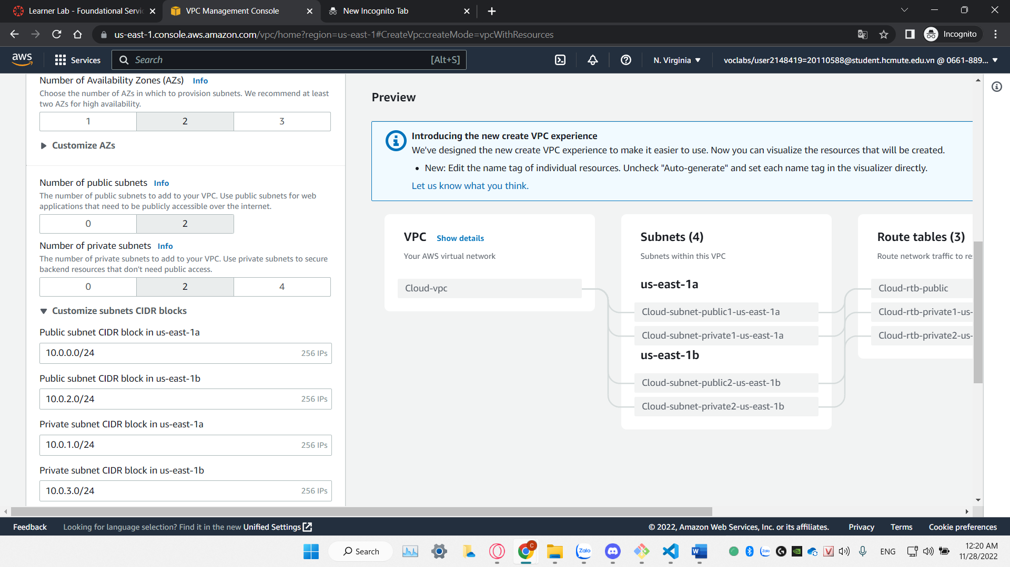

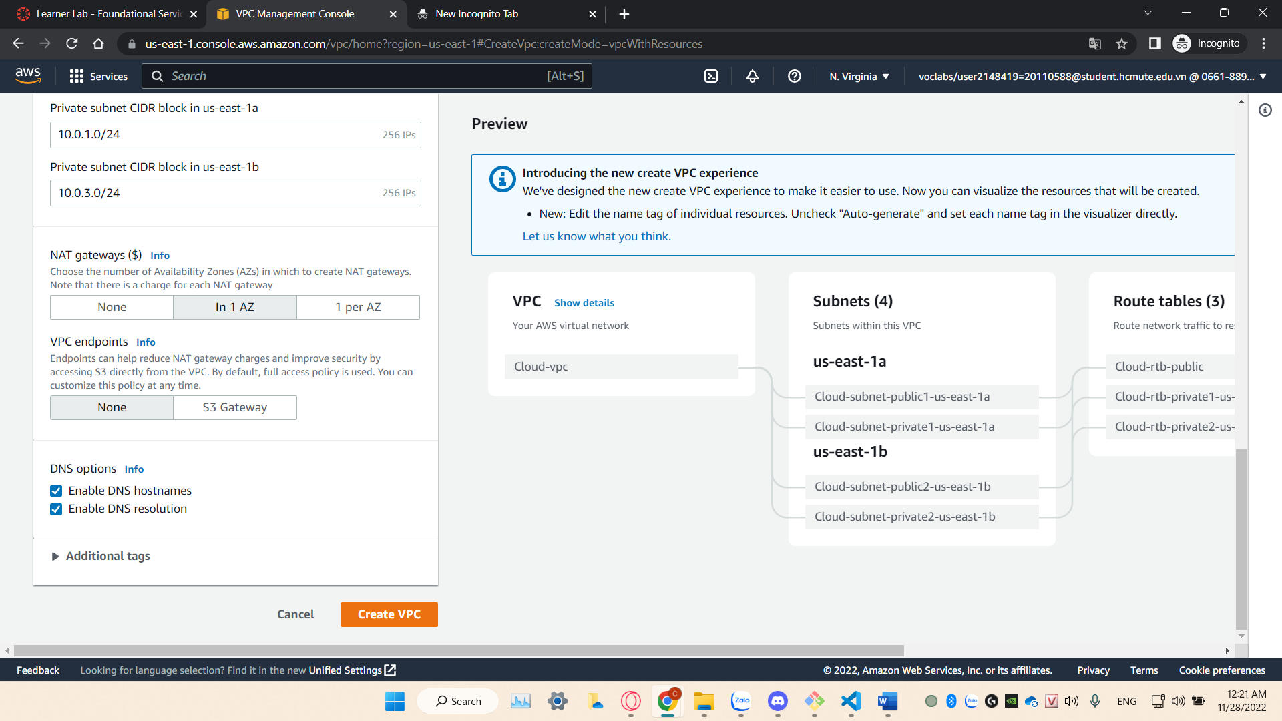

* Nhấn Create VPC.
* Đợi đến khi nó tạo xog và nhấn View VPC.

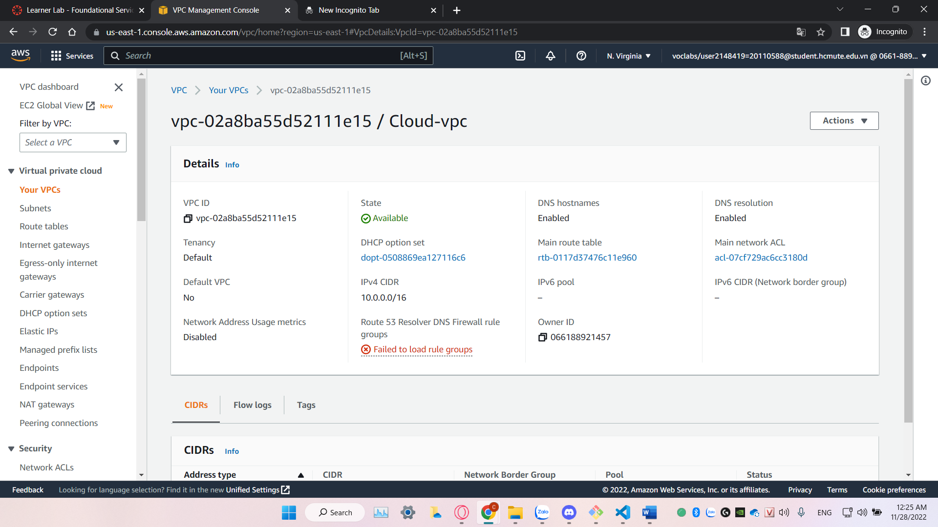

* + 1. Tạo Security Groups.
* Nhấn chọn Security Groups.
* Chọn Create Security Group và điền các thông tin.

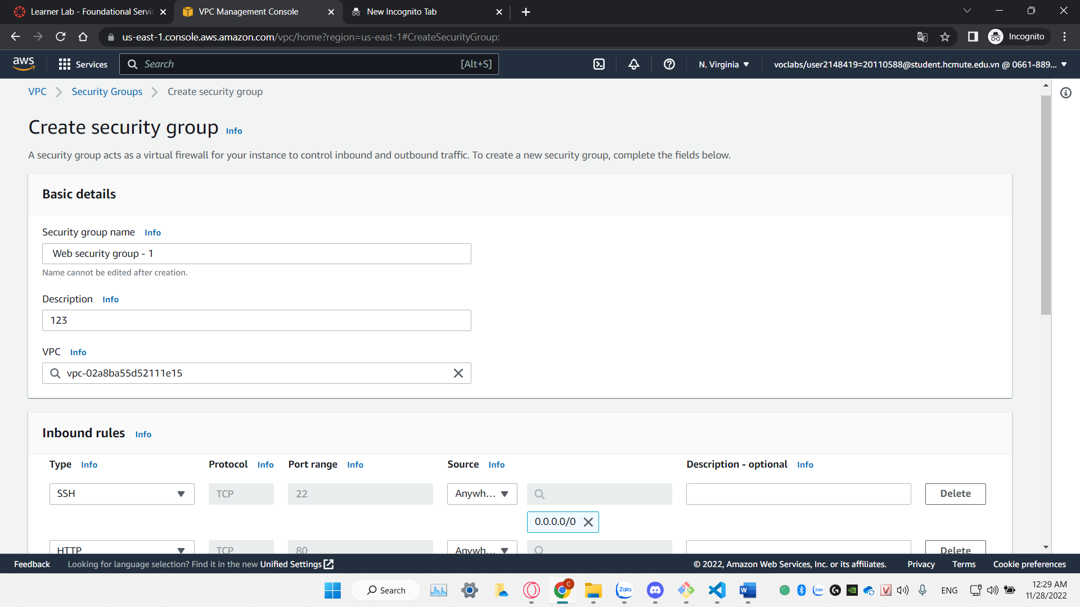

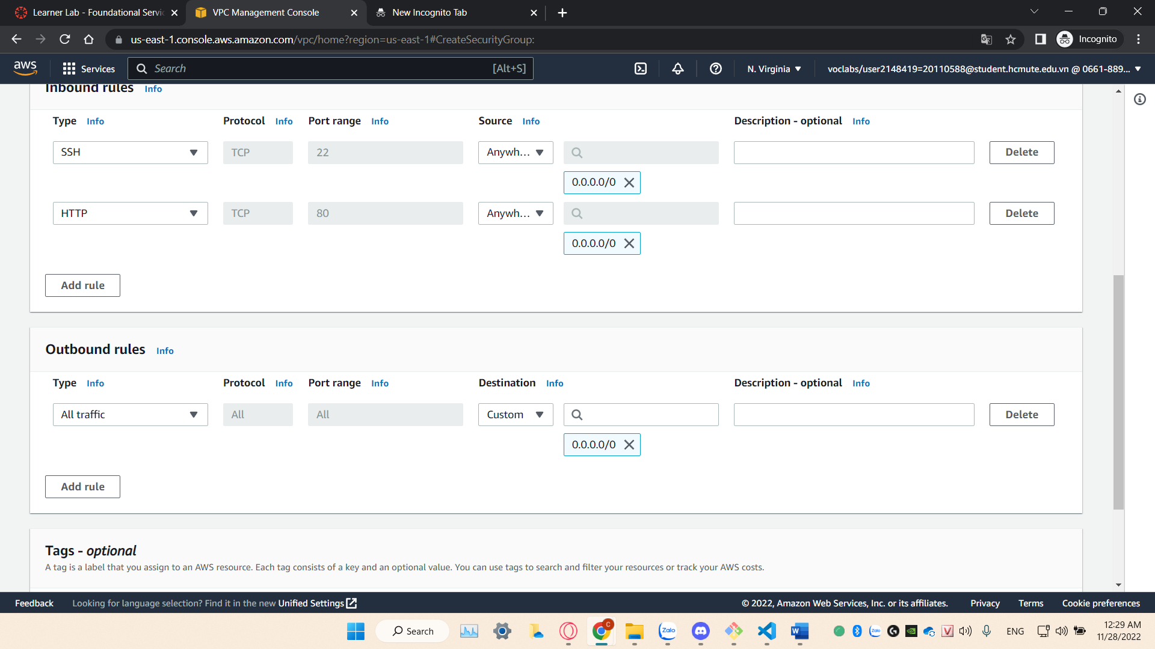

* Nhấn Create Security Group.

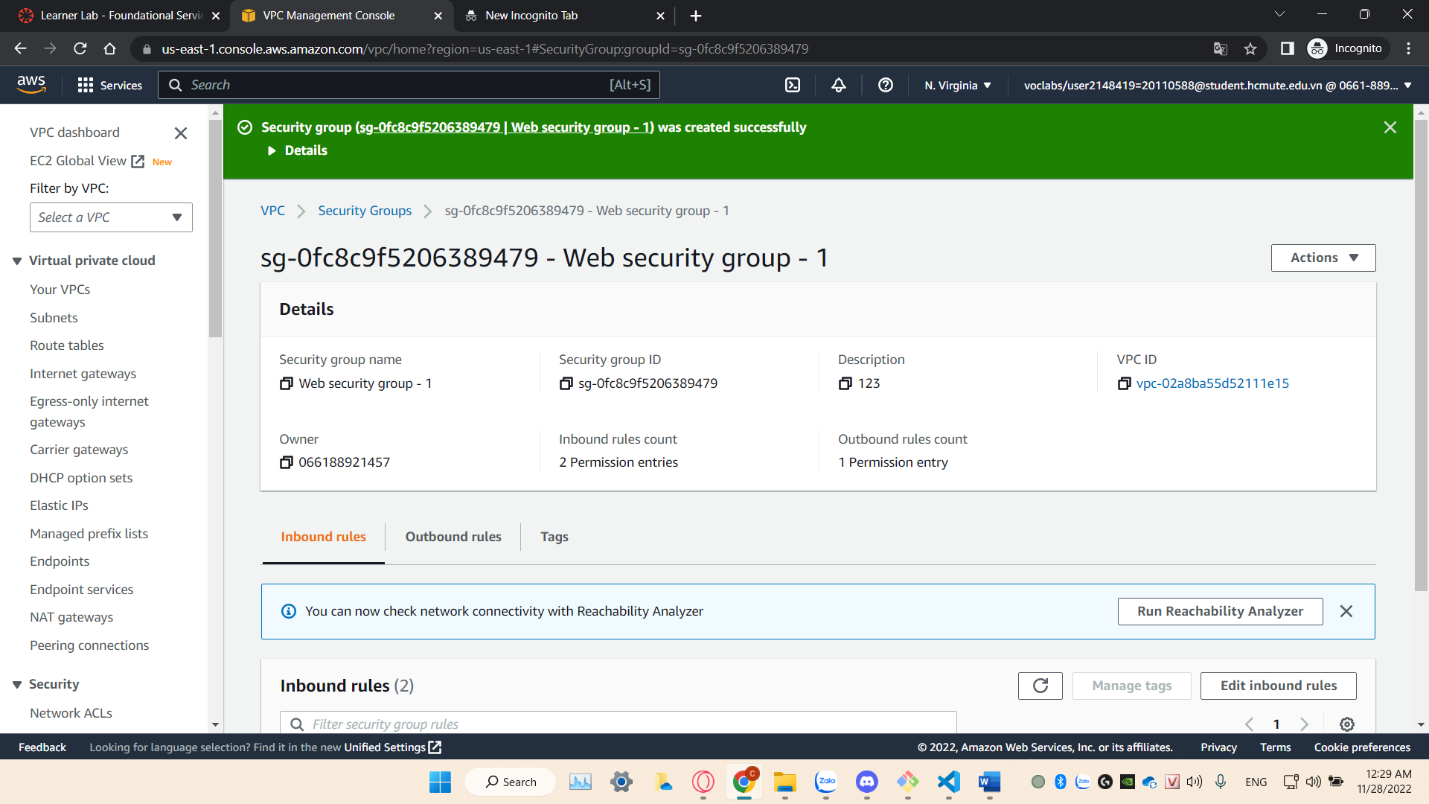

* + 1. Tạo Amazon DocumentDB Cluster.

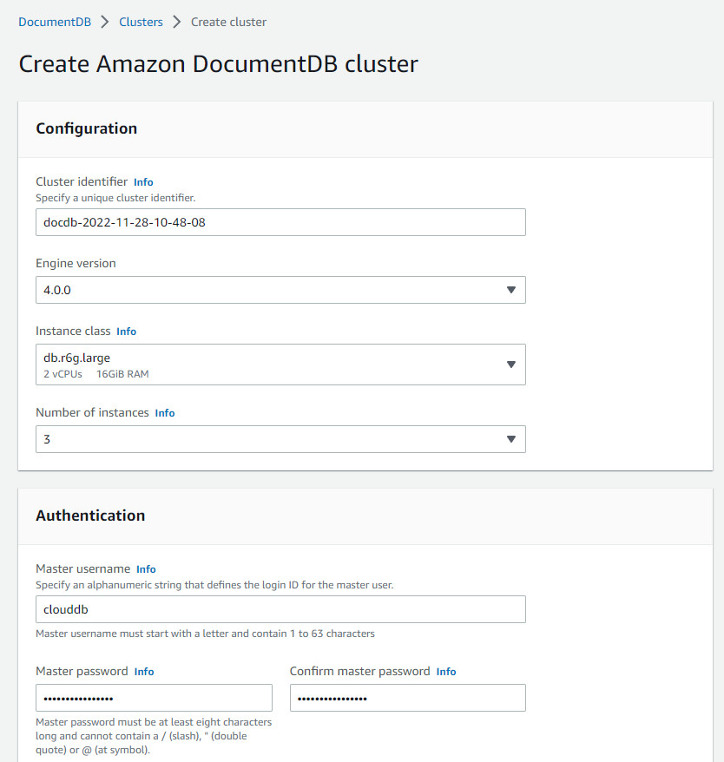

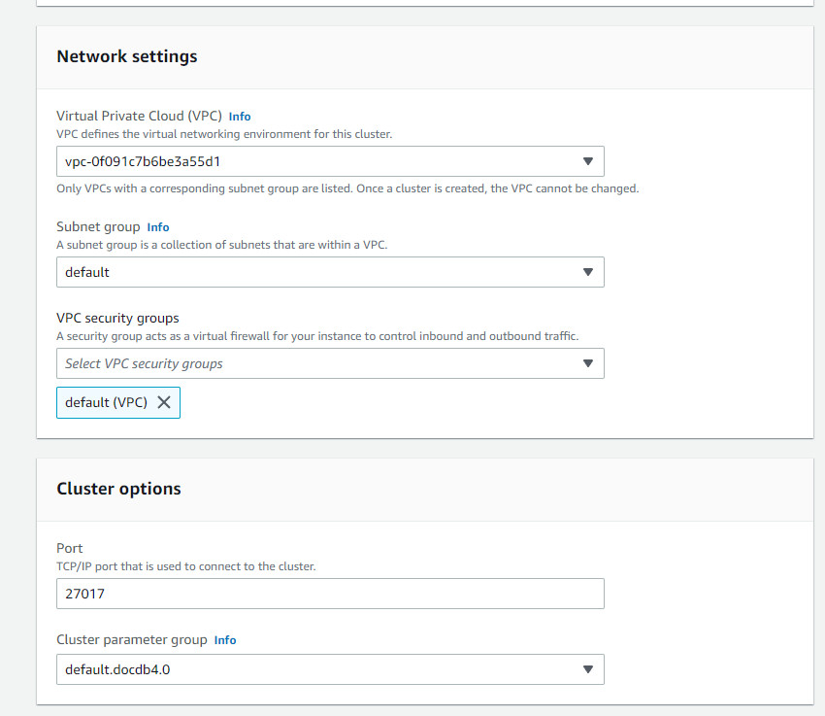

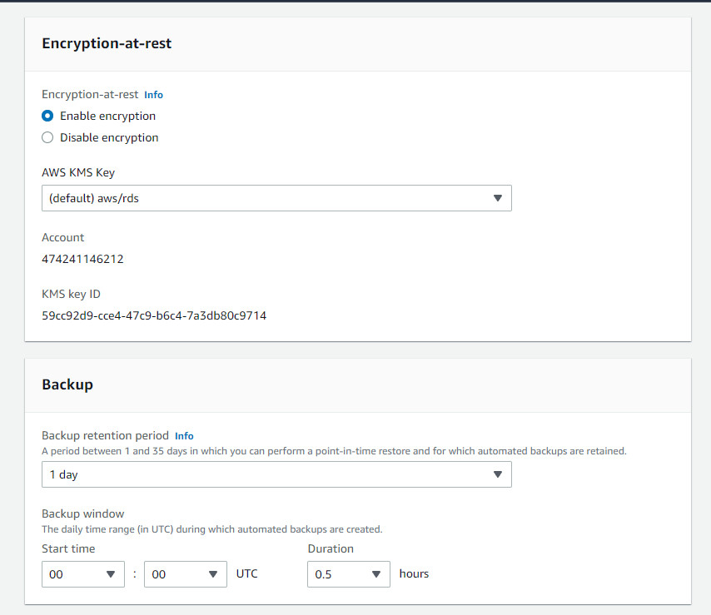

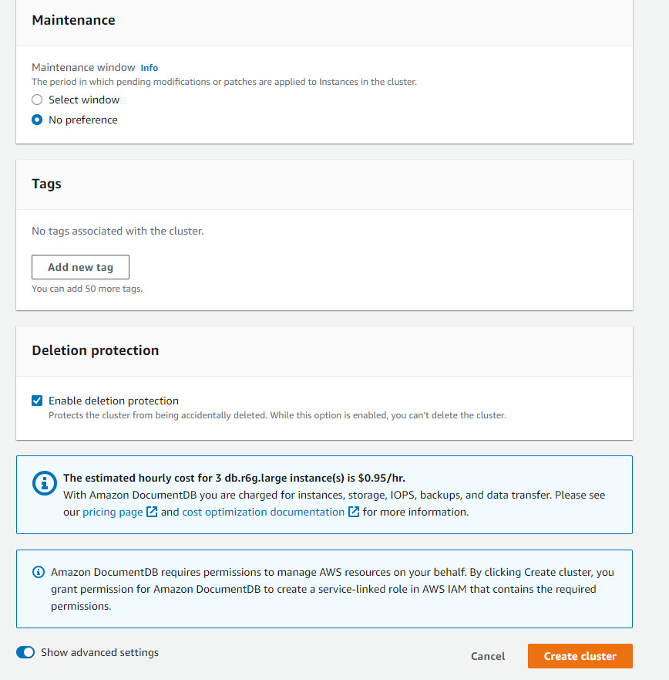

* + 1. EC2.
* Chọn service EC2.
* Chọn Target Groups.
* Create Target Groups.

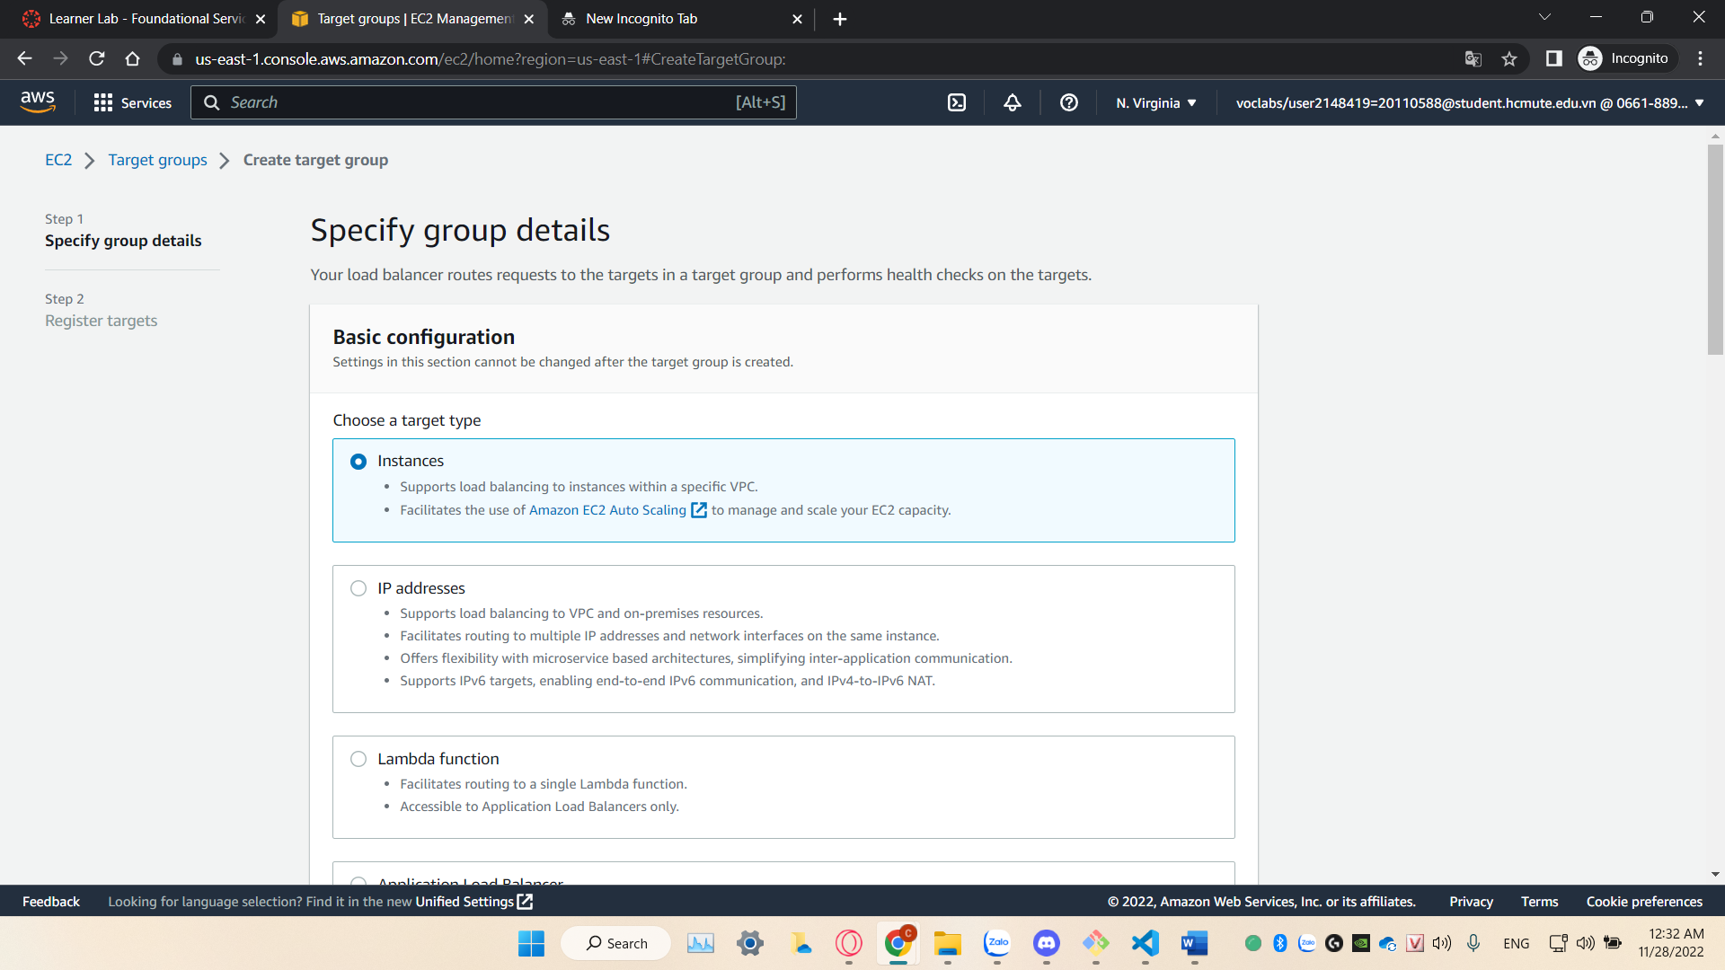

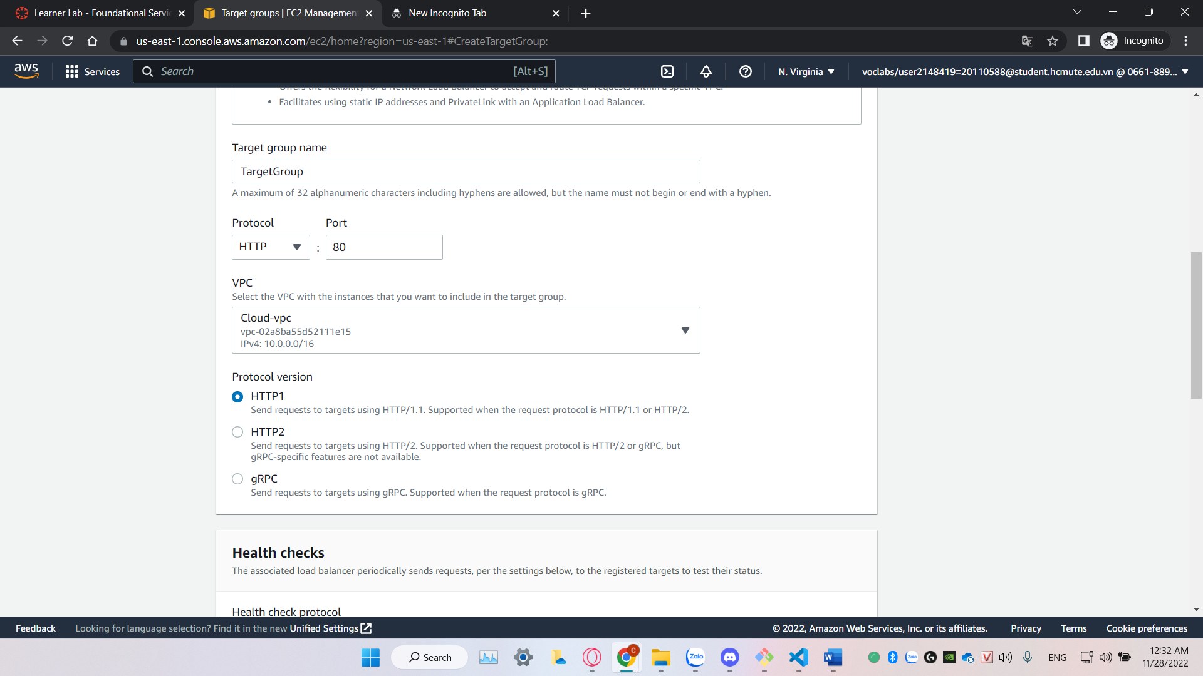

* Chọn Next.
* Chọn Create target group.

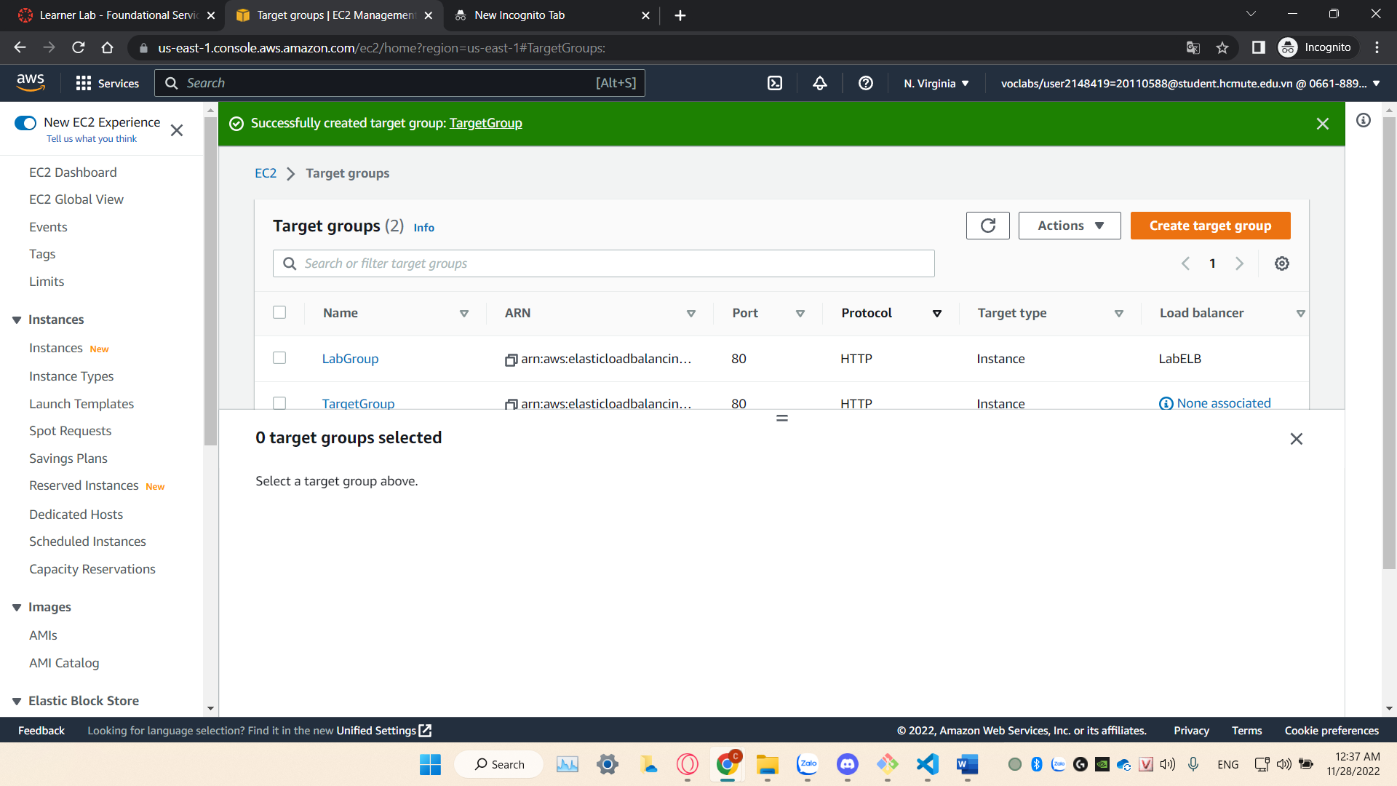

* + 1. Tạo Load Balancers.
* Chọn create load balances.
* Chọn Create Application Load Balancer.
* Điền các thông tin cần thiết.

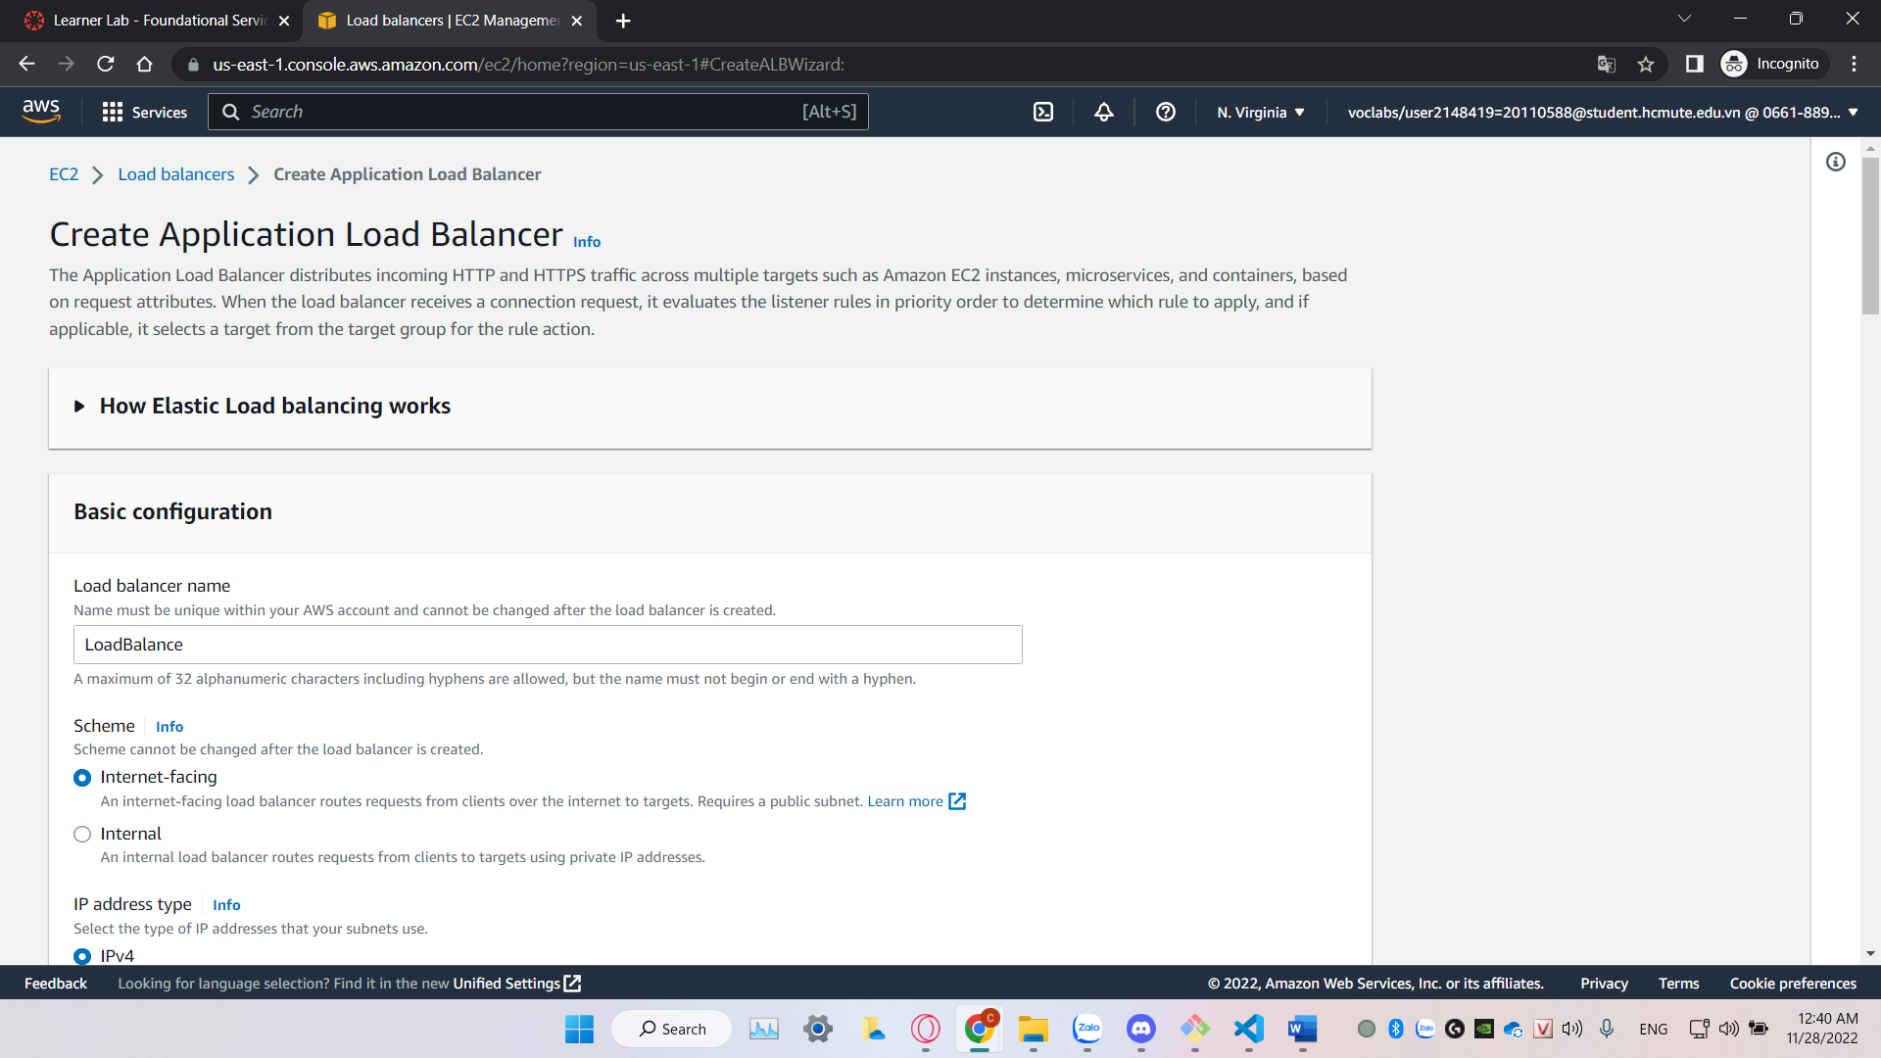

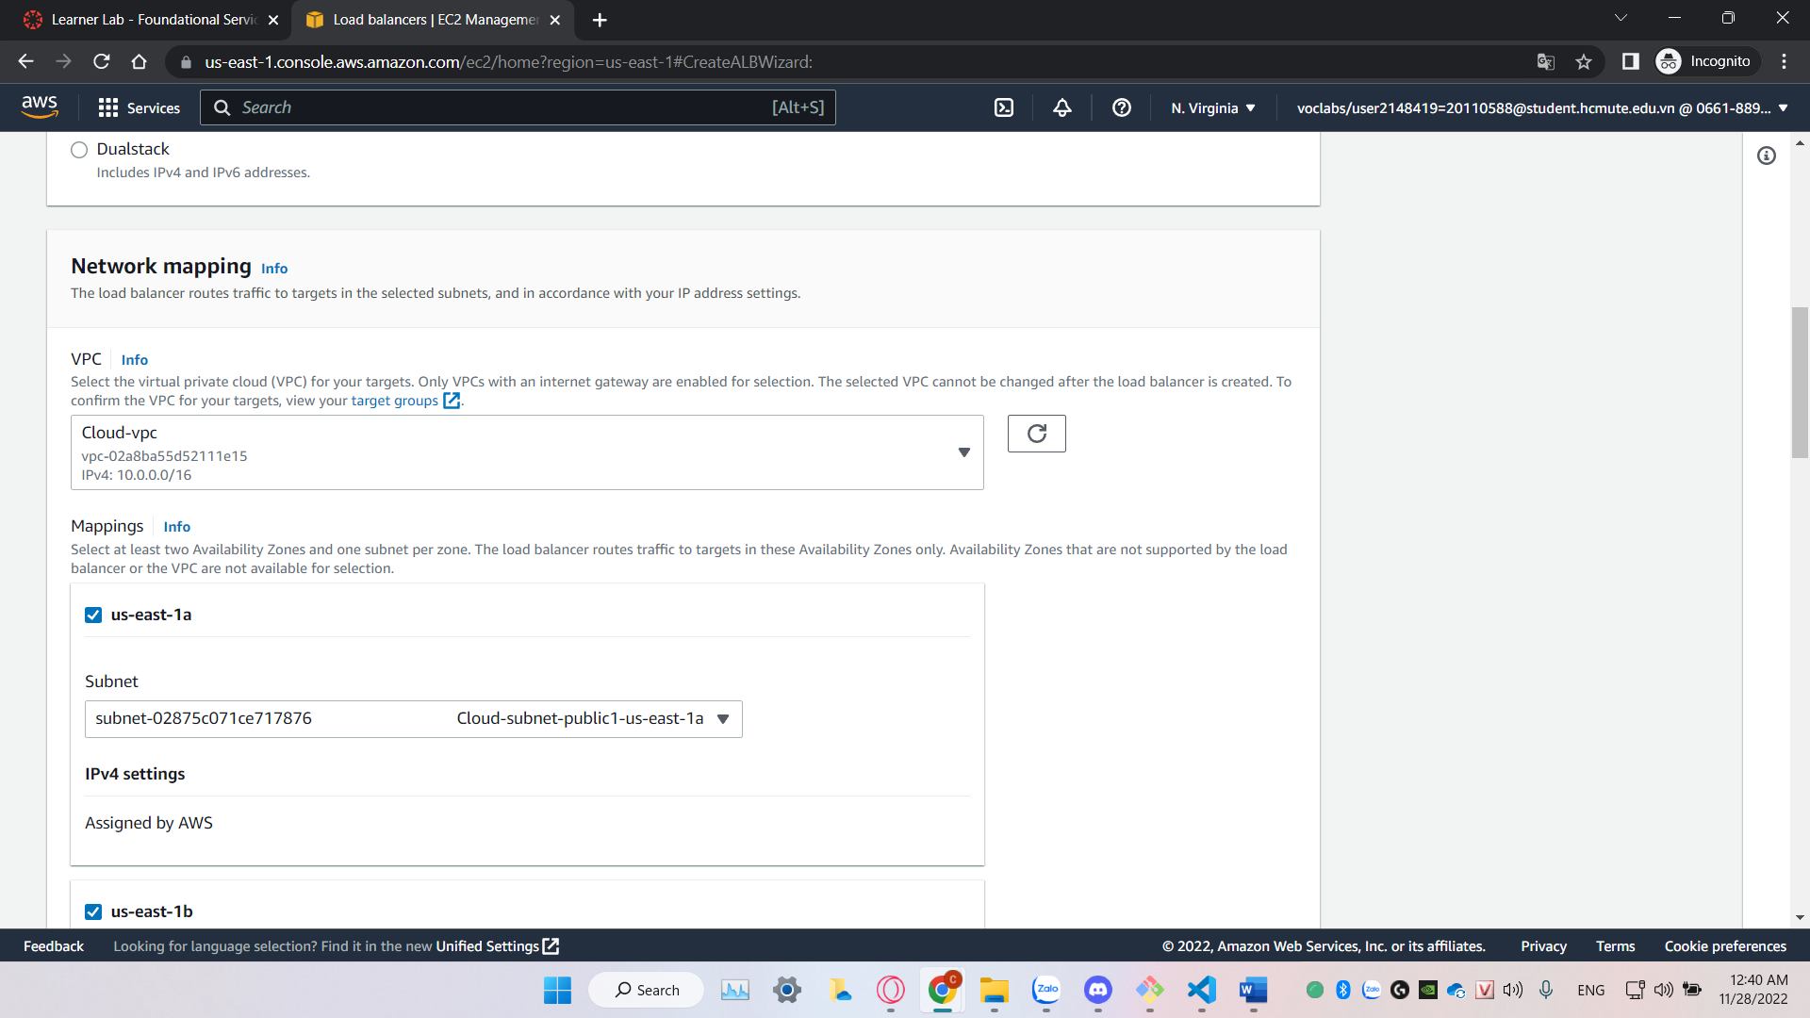

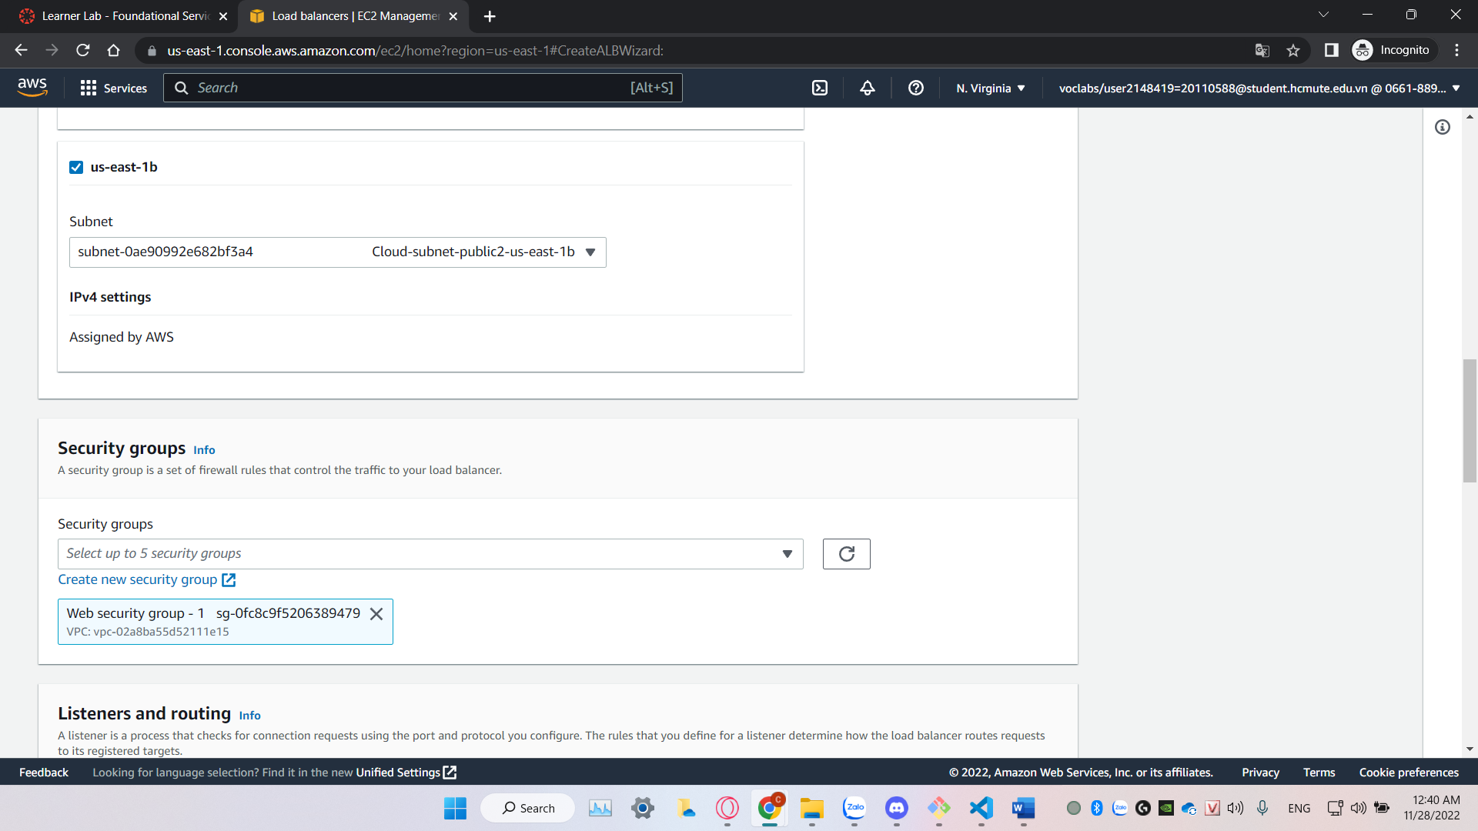

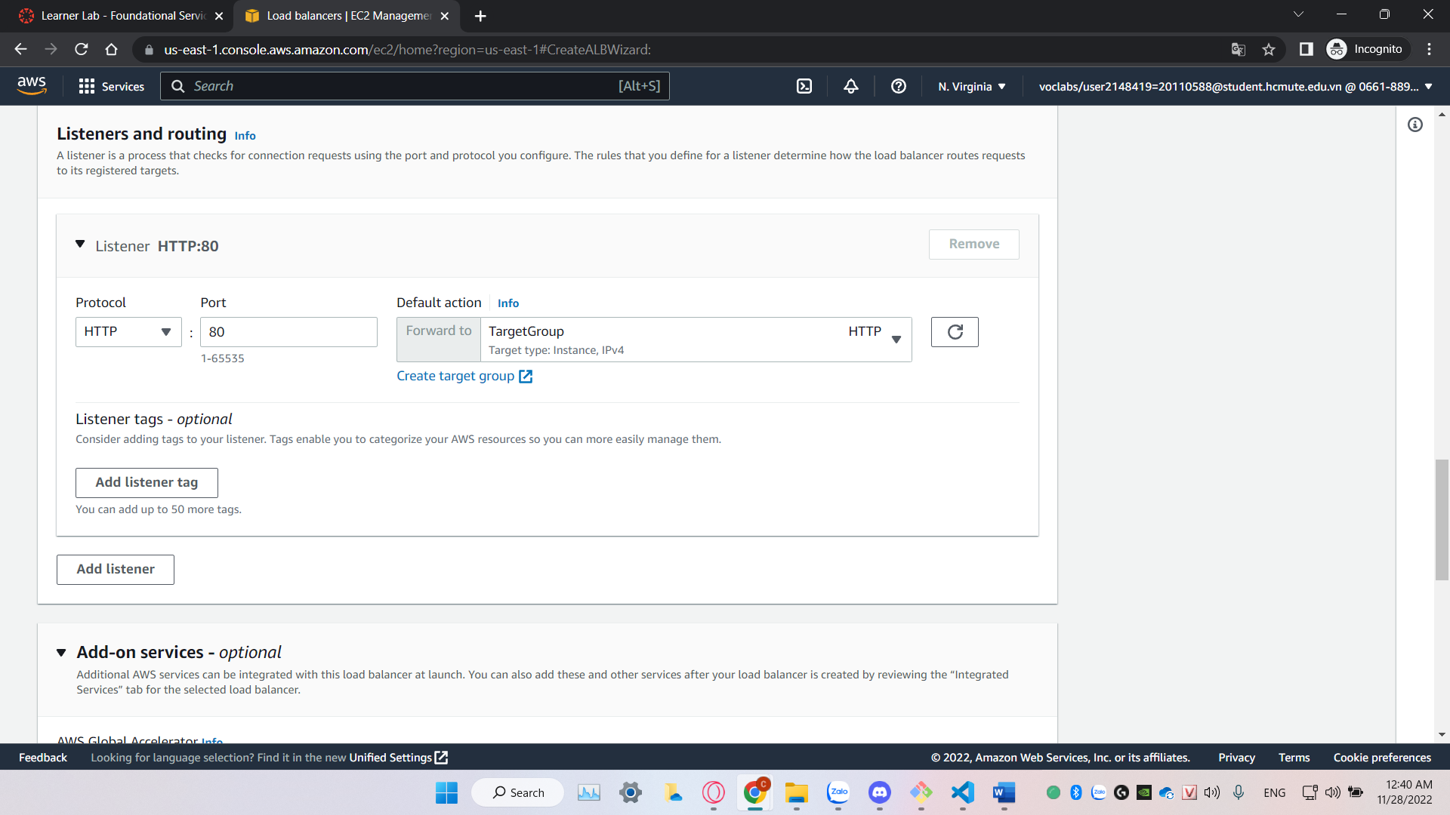

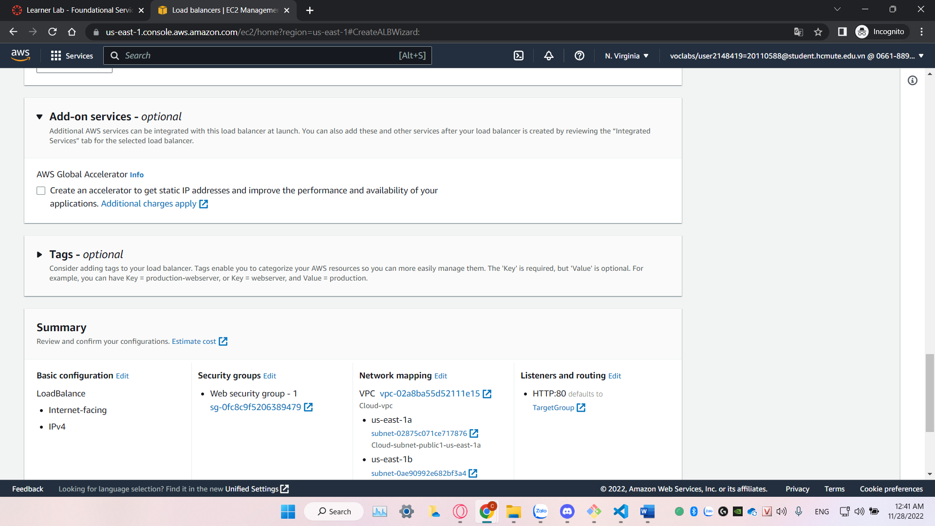

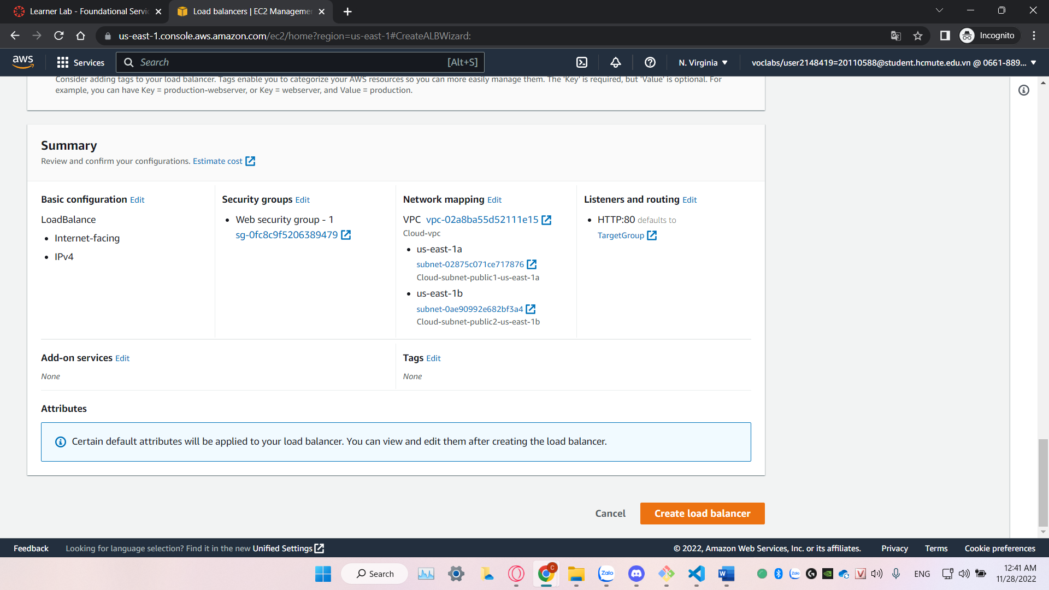

* Chọn Create load balancer.
* Chọn View load balancer.

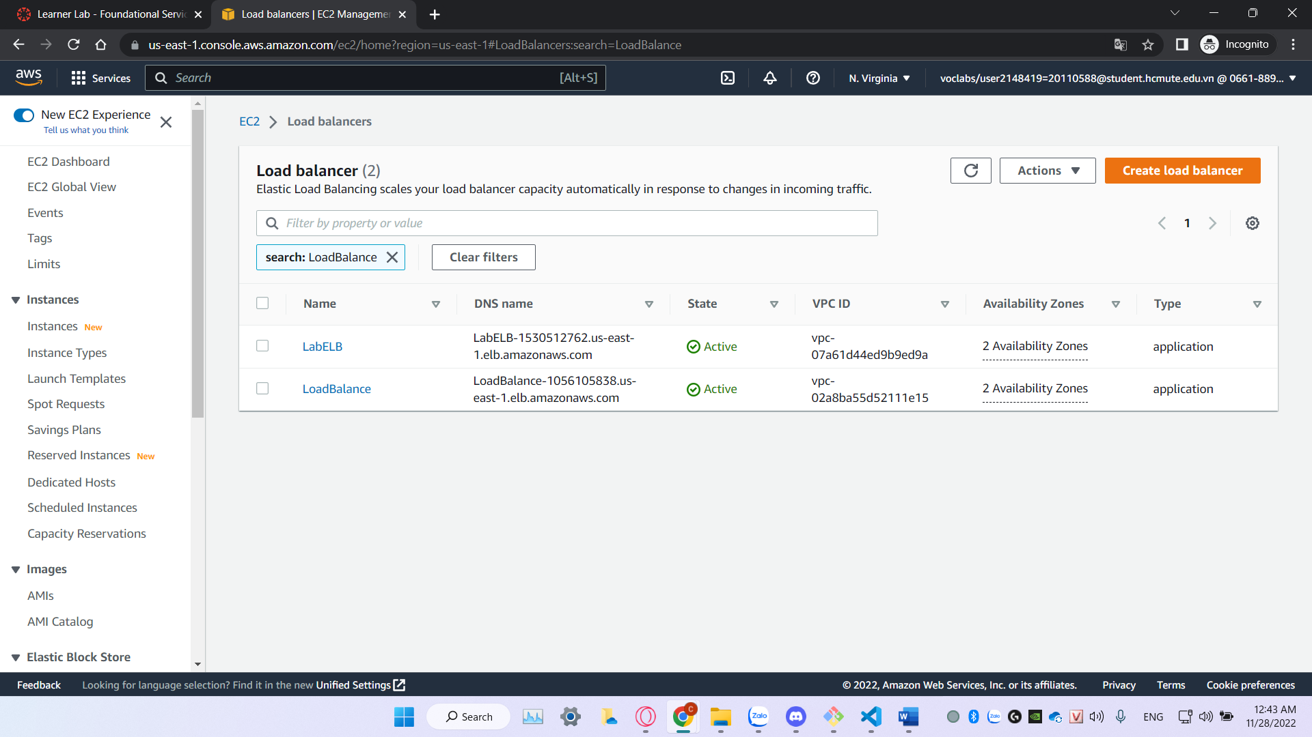

* + 1. Tạo Launch Configurations.
* Chọn Launch Configurations.
* Chọn Create Launch Configurations.
* Điền các thông tin cần thiết.

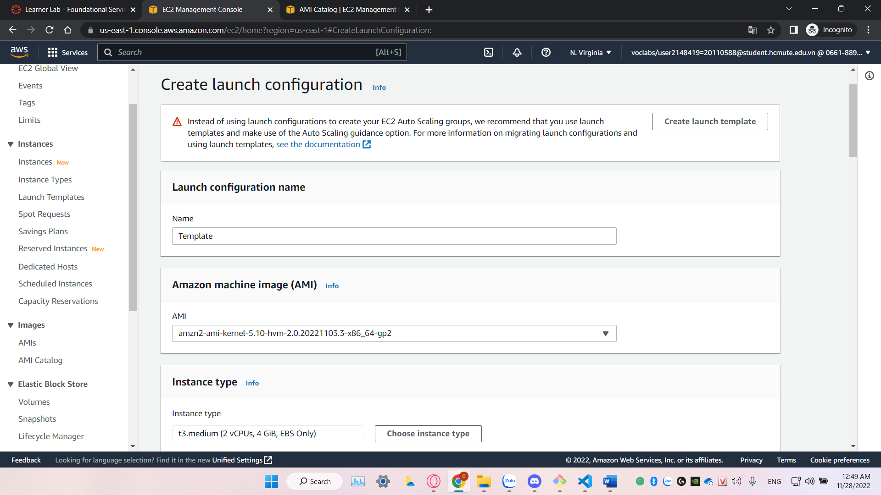

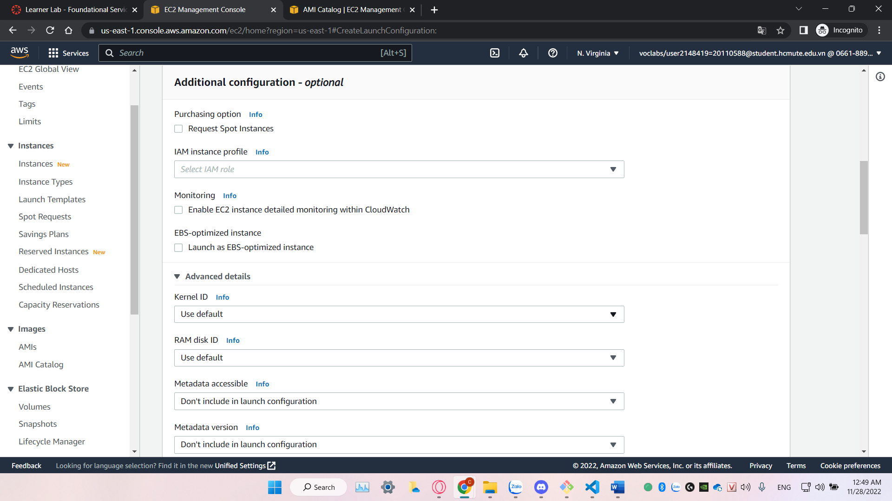

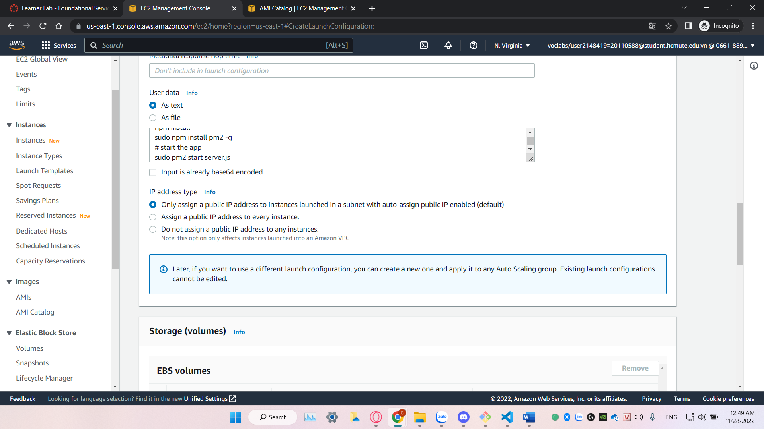

* Thêm đoạn text sau vào User data:

#!/bin/bash -ex

exec > >(tee /var/log/user-data.log|logger -t user-data -s 2>/dev/console) 2>&1

# download nvm

curl -sL https://rpm.nodesource.com/setup_16.x | sudo -E bash

sudo yum install -y nodejs

sudo yum install -y git

#export NVM dir

#upgrade yum

sudo yum upgrade -y

#install git

sudo yum install git -y

cd /home/ec2-user

git clone https://github.com/Codelzyy/Group-Topic.git

cd Group-Topic

#give permission

sudo chmod -R 755 .

#install node module

npm install

sudo npm install pm2 -g

# start the app

sudo pm2 start server.js

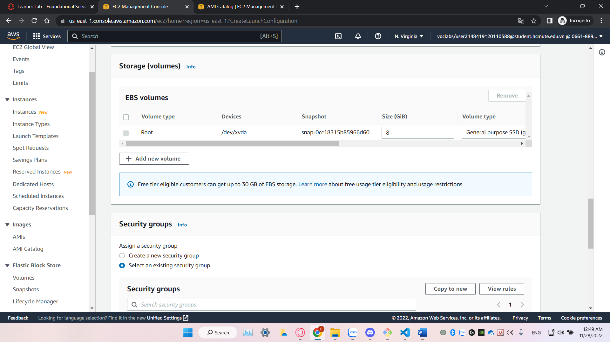

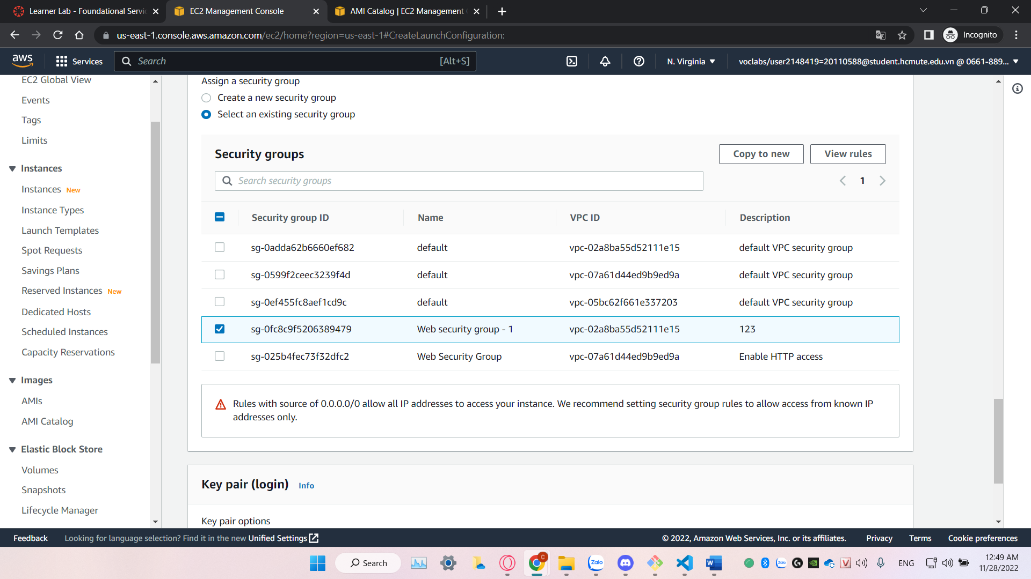

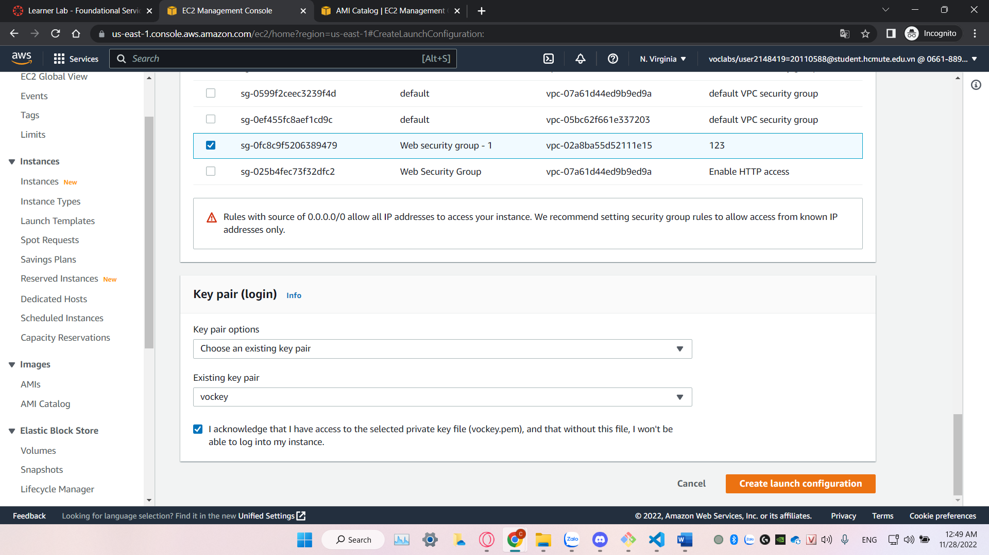

* Chọn Create lauch configuration.
  + 1. Tạo Auto Scaling Groups.
* Chọn Auto Scaling Groups.
* Nhấn Create an Auto Scaling Group.
* Điền các thông tin cần thiết.

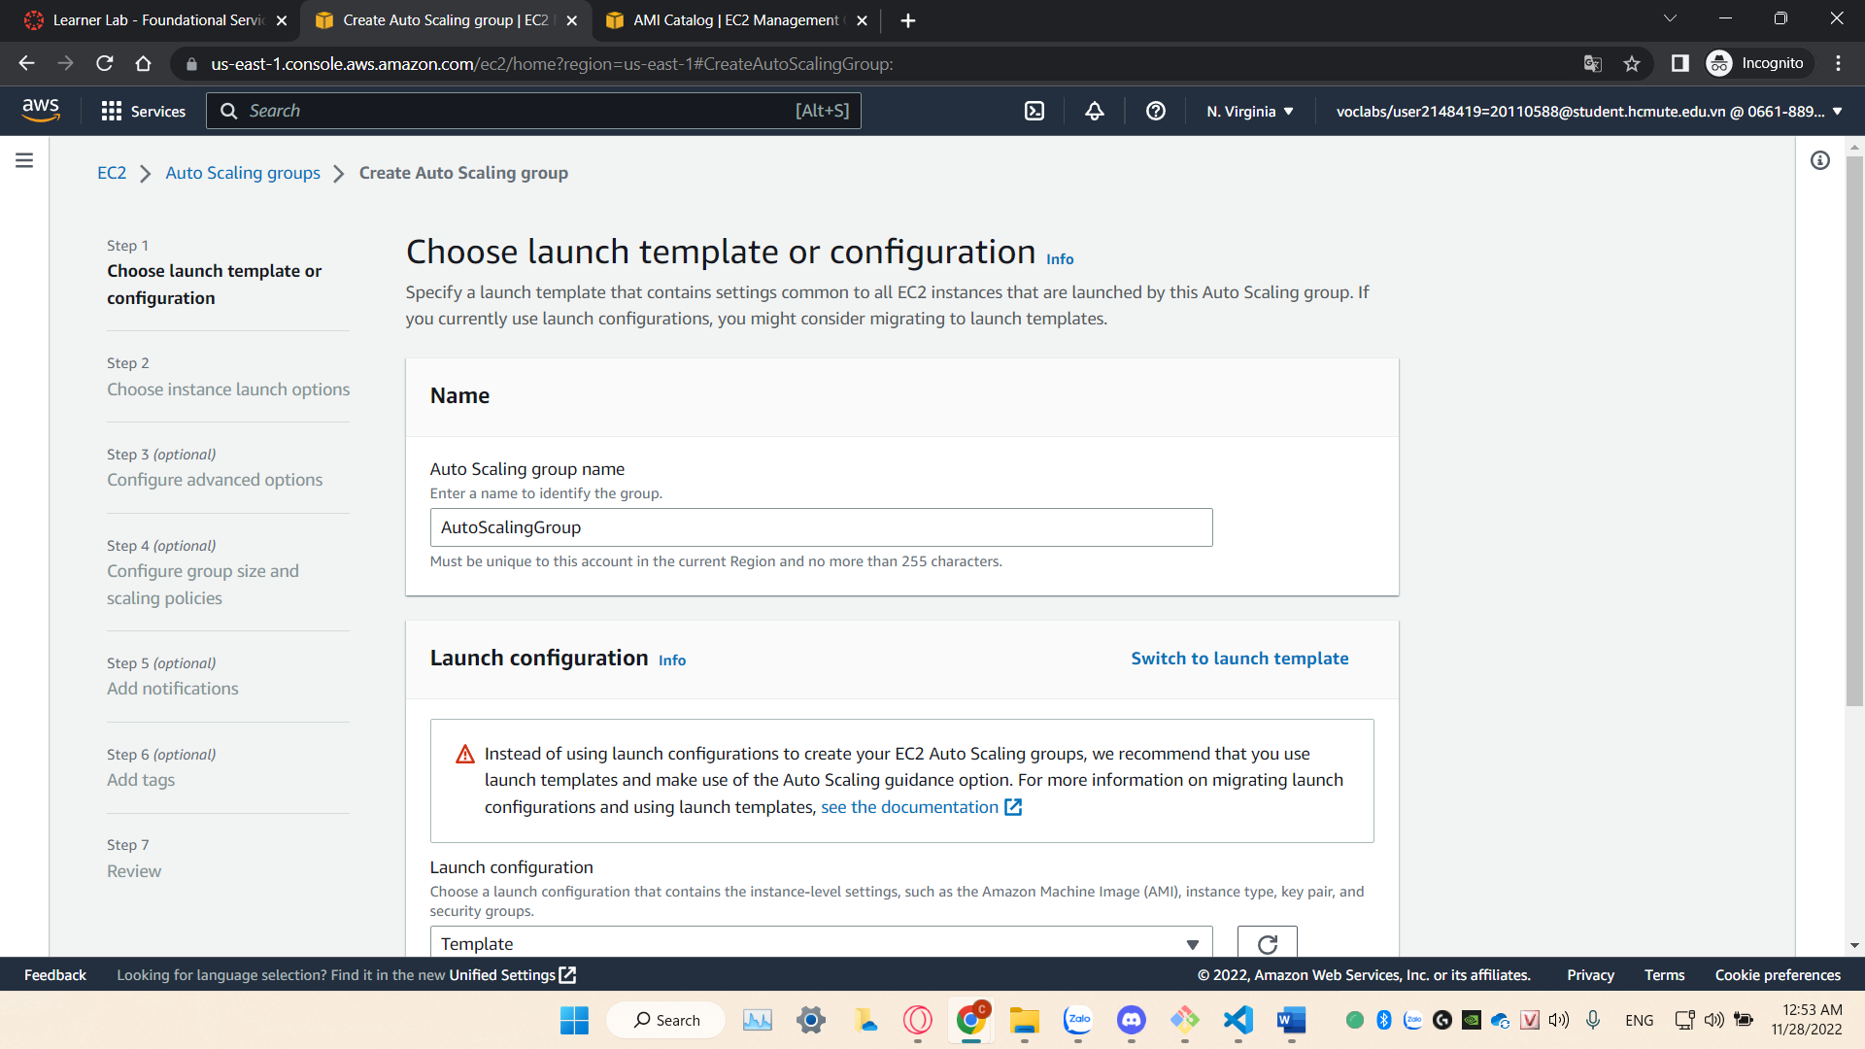  
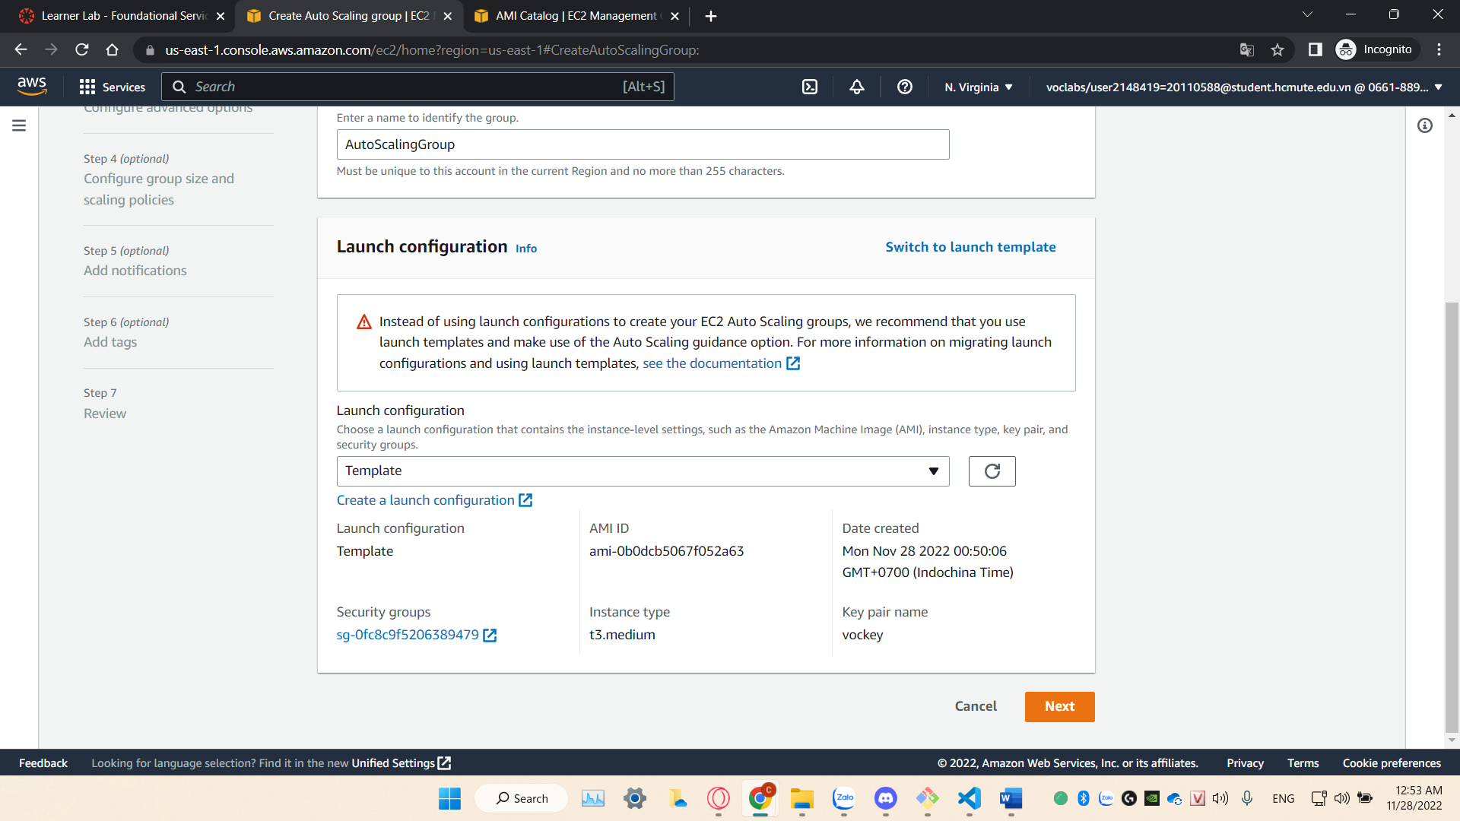

* Nhấn Next.

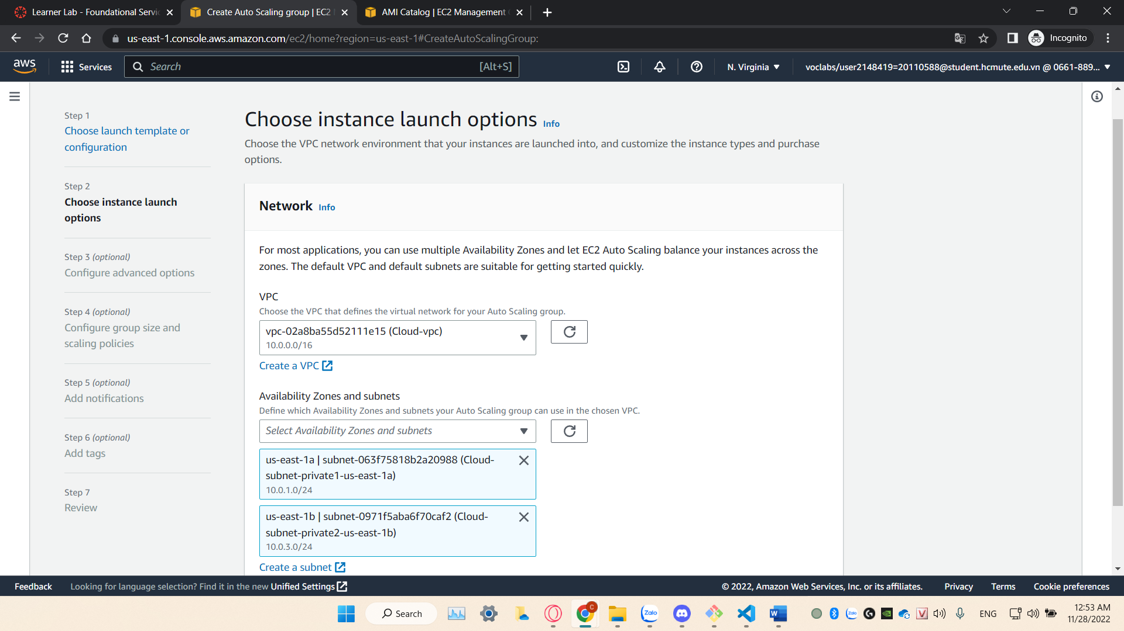

* Nhấn next.

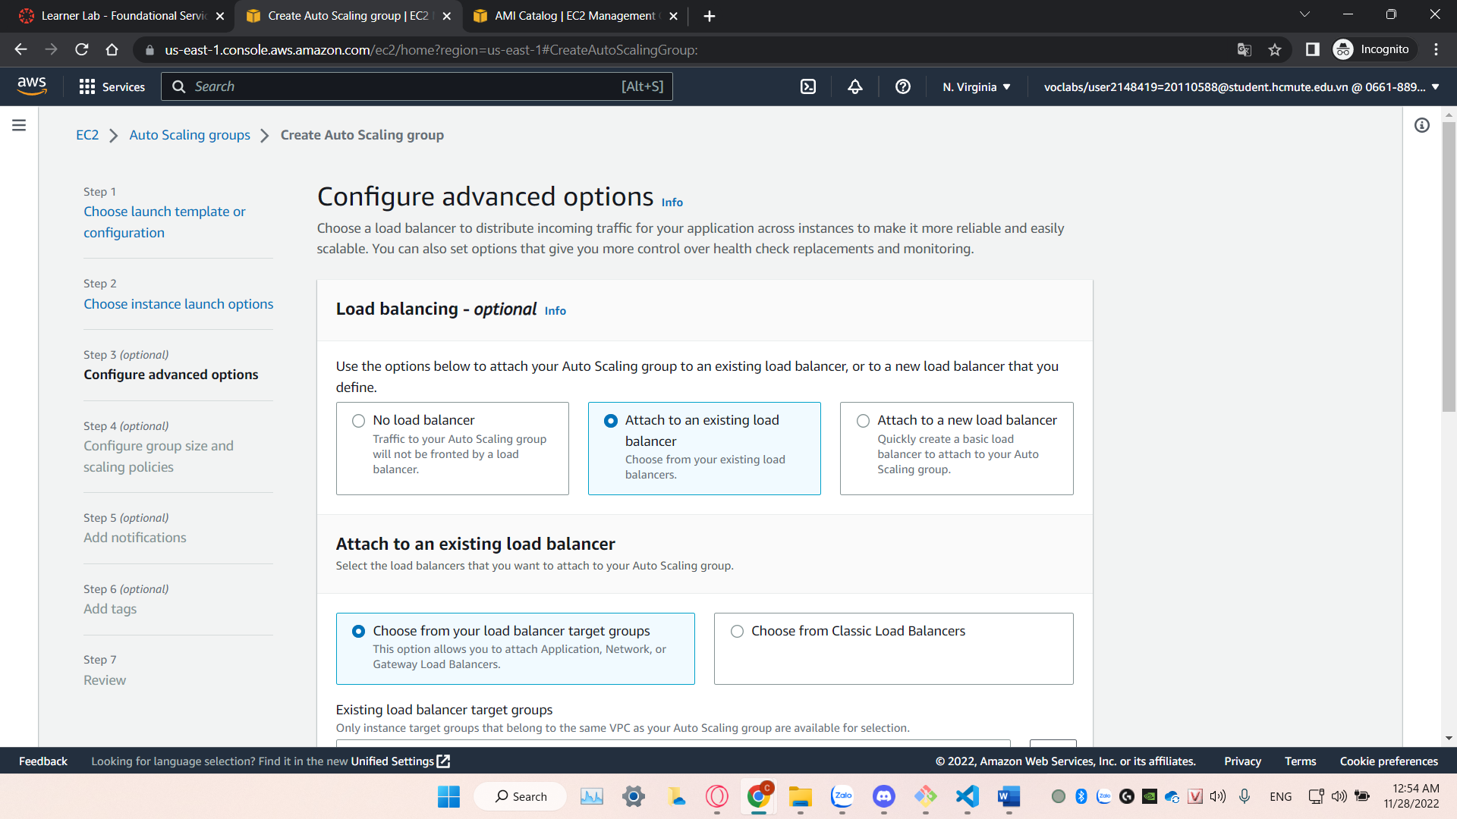

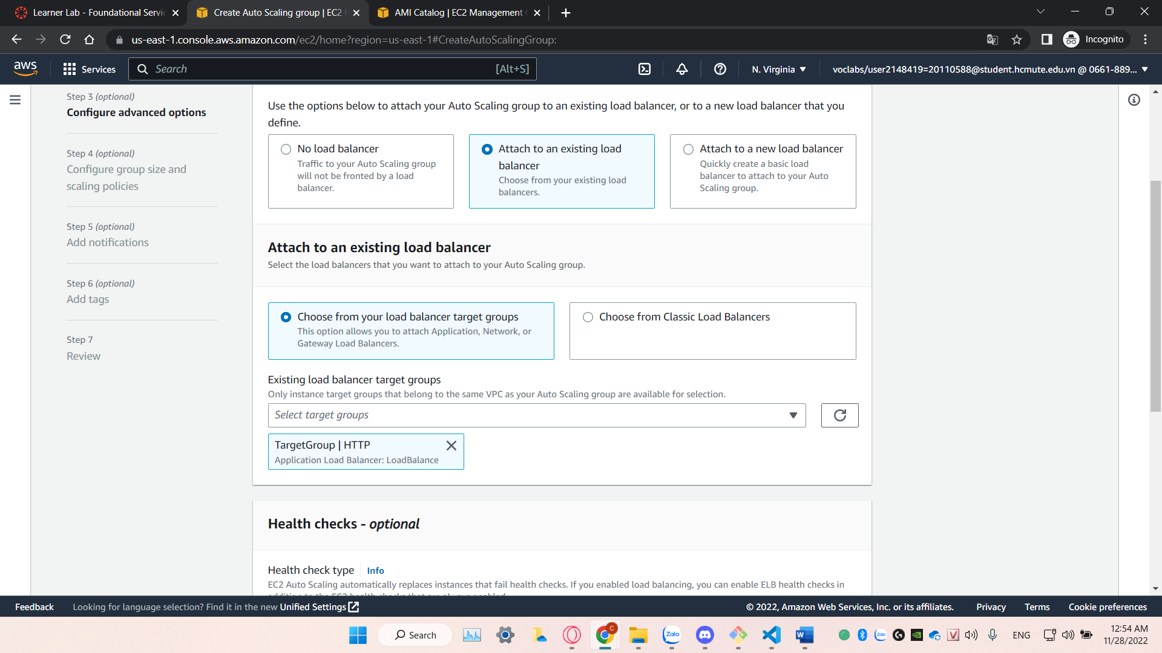

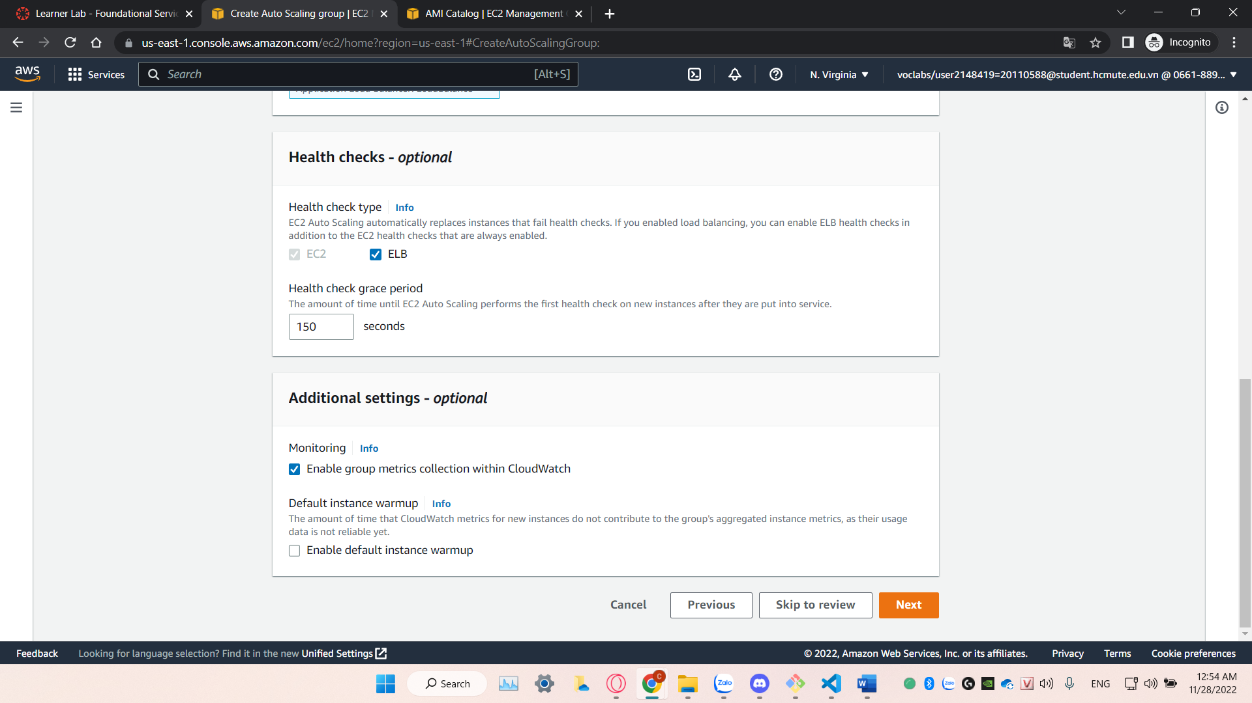

* Chọn next.

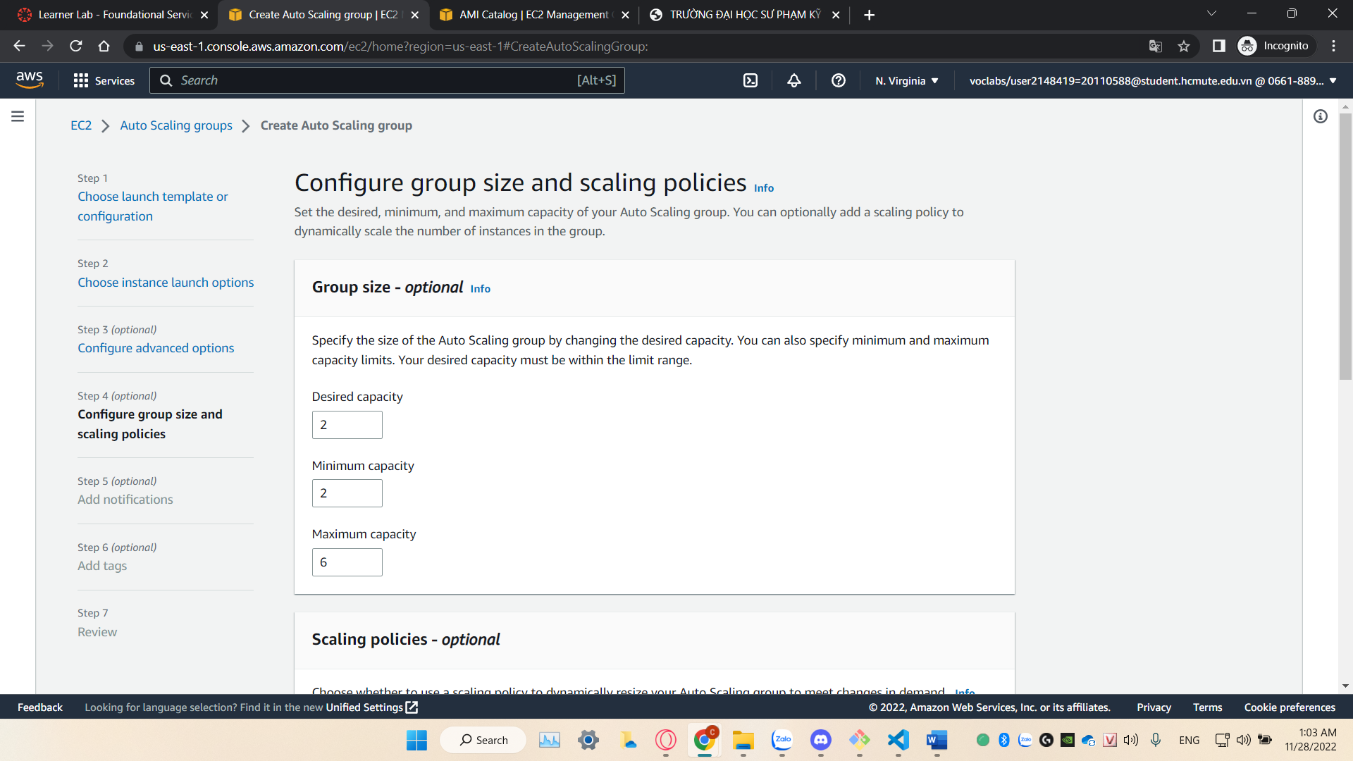

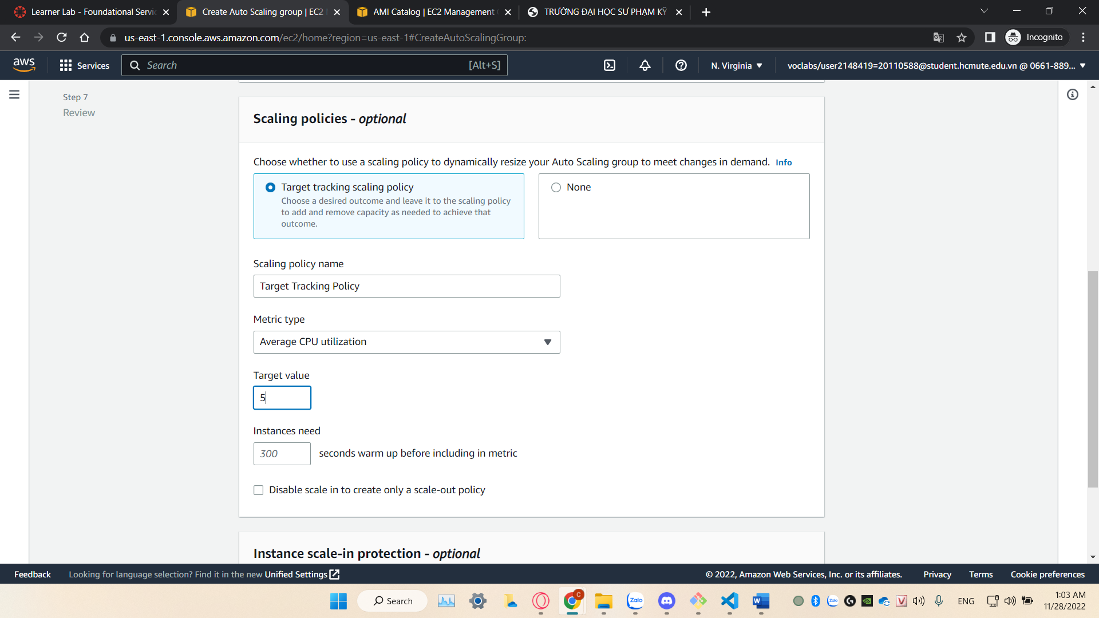

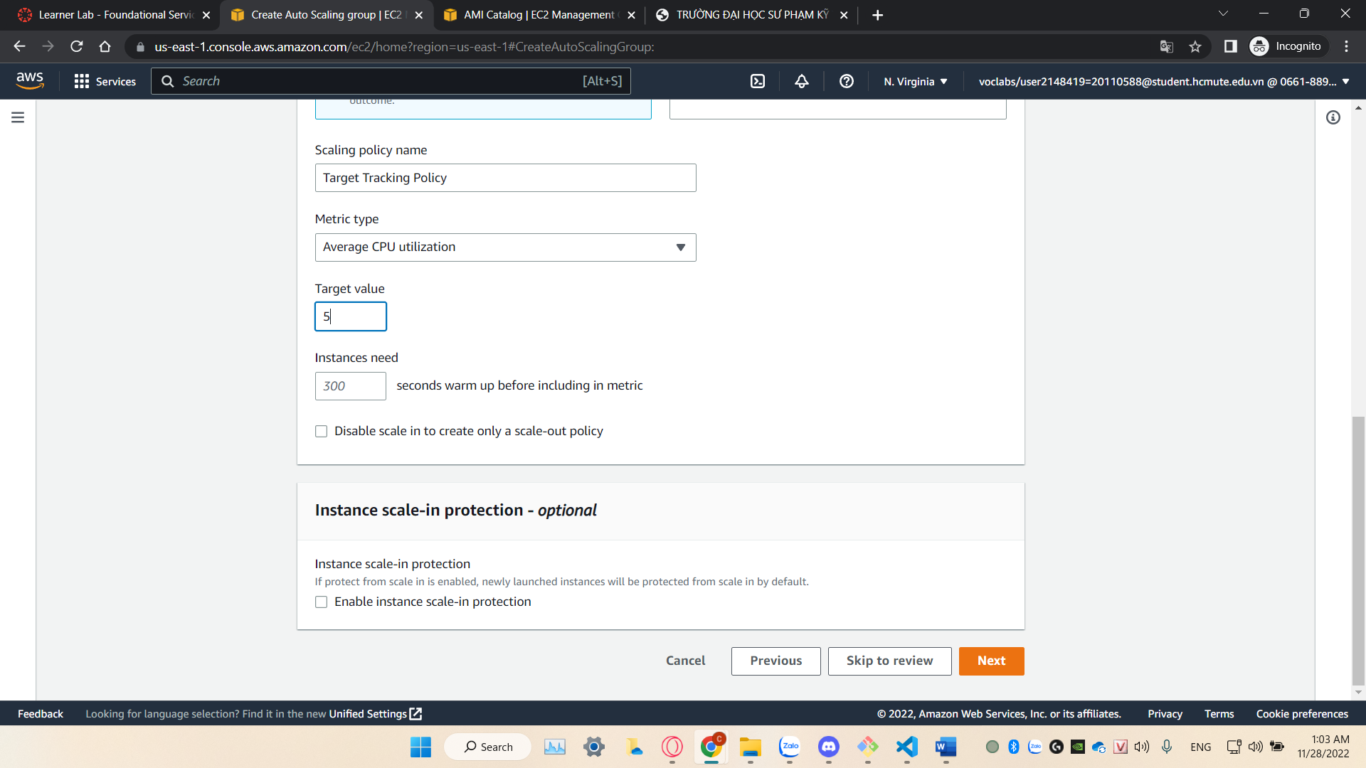

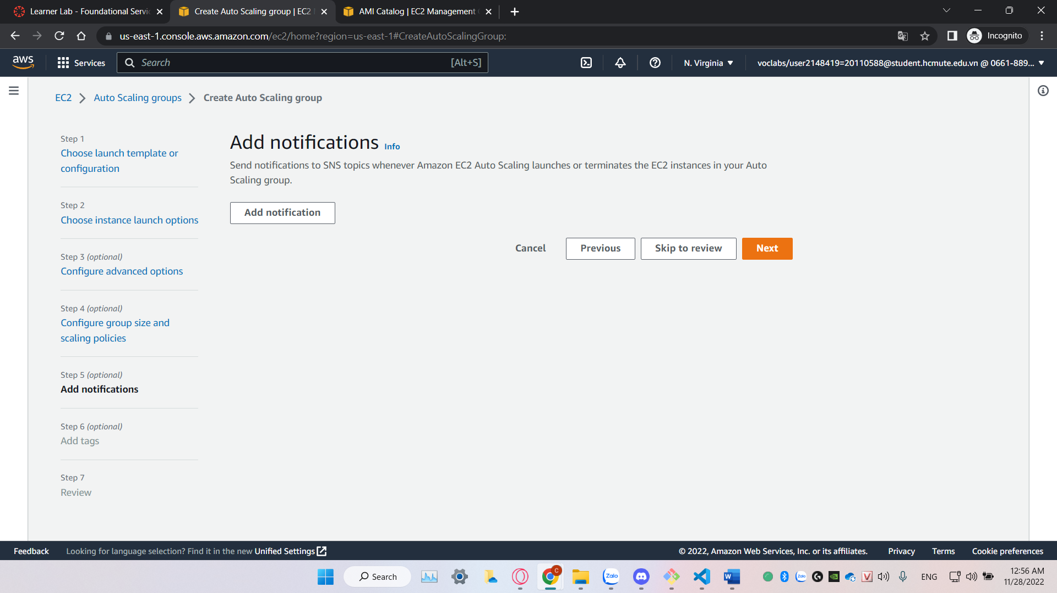

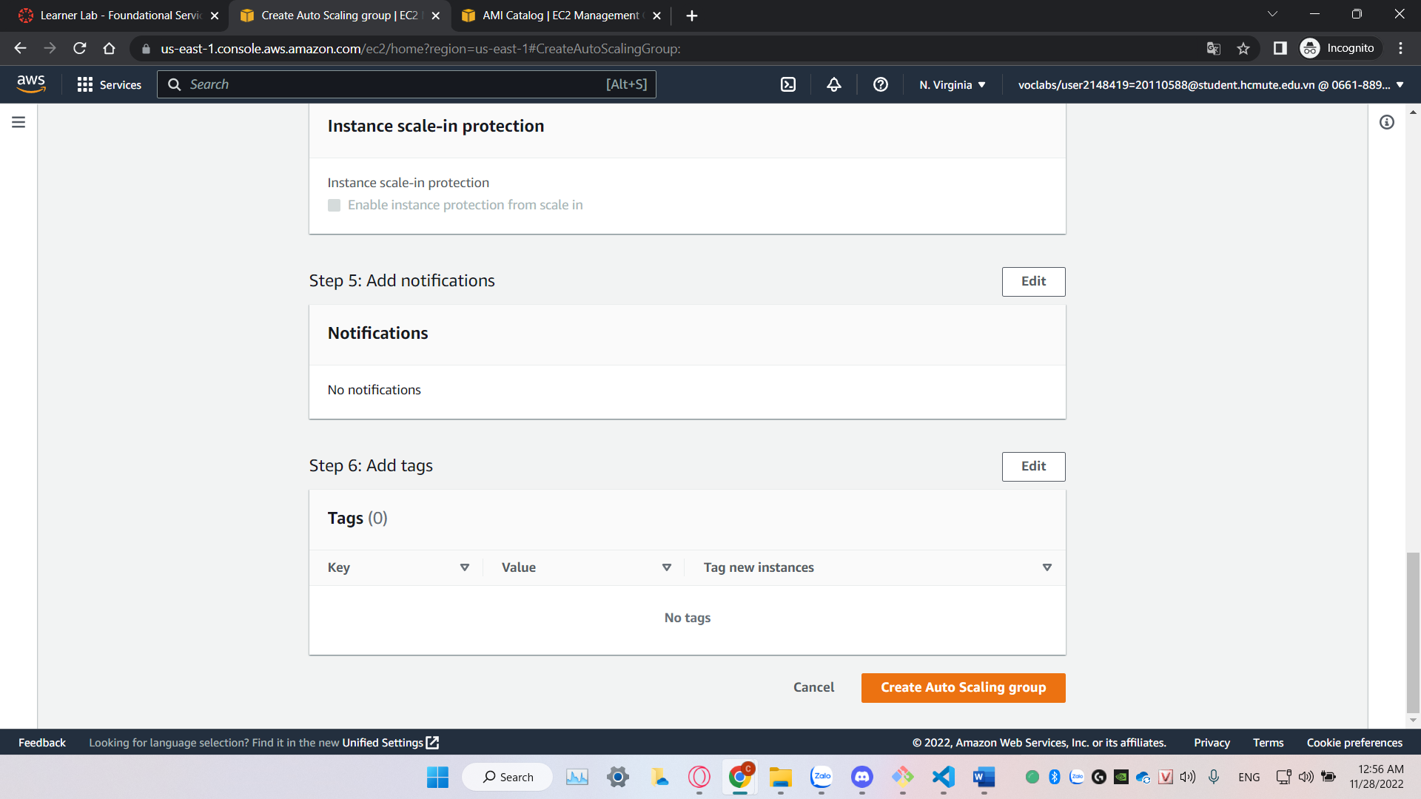

* Chọn Create Auto Scaling Group.

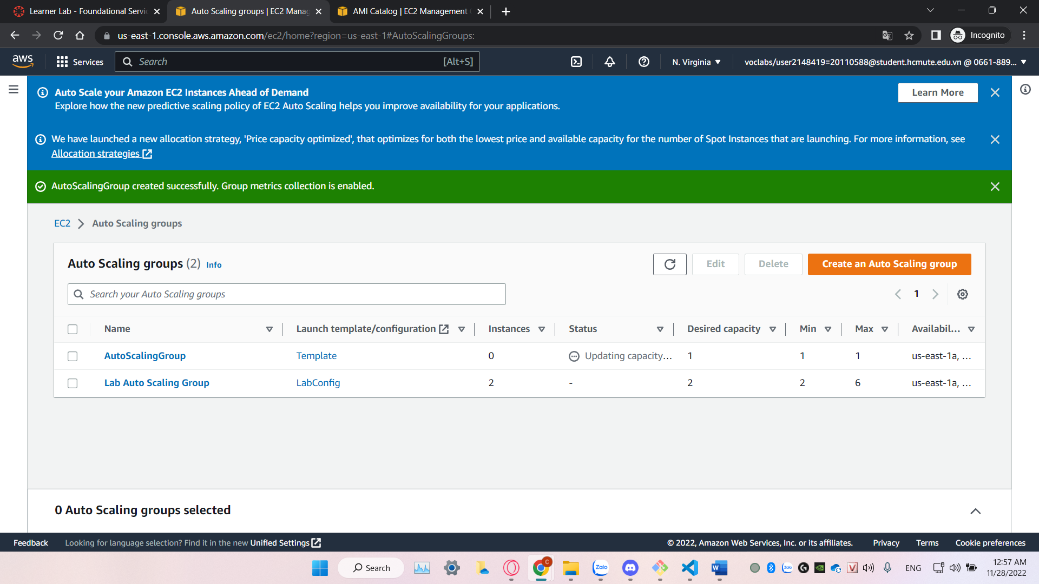

* Quay về Load Balancer.

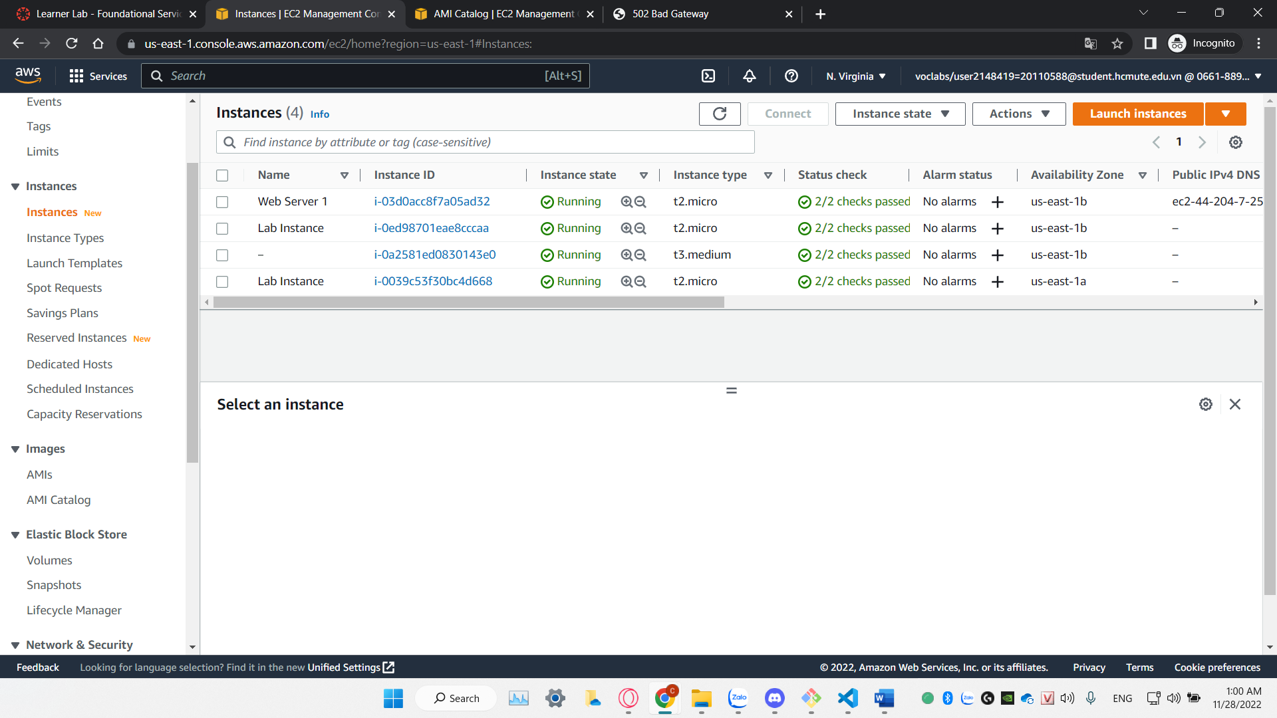

* Đợi cho các status đều passed.

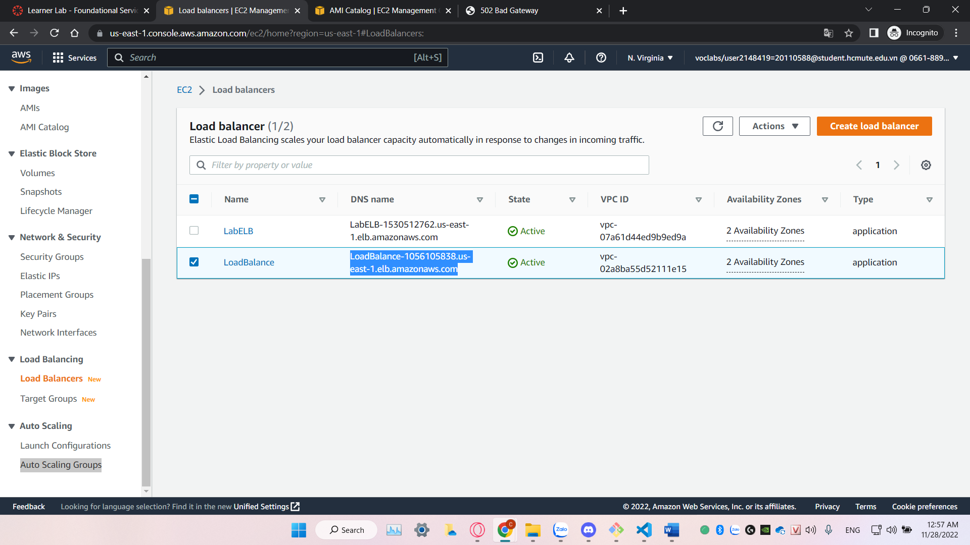

* Coppy DNS và dán vào 1 tab trình duyệt khác.

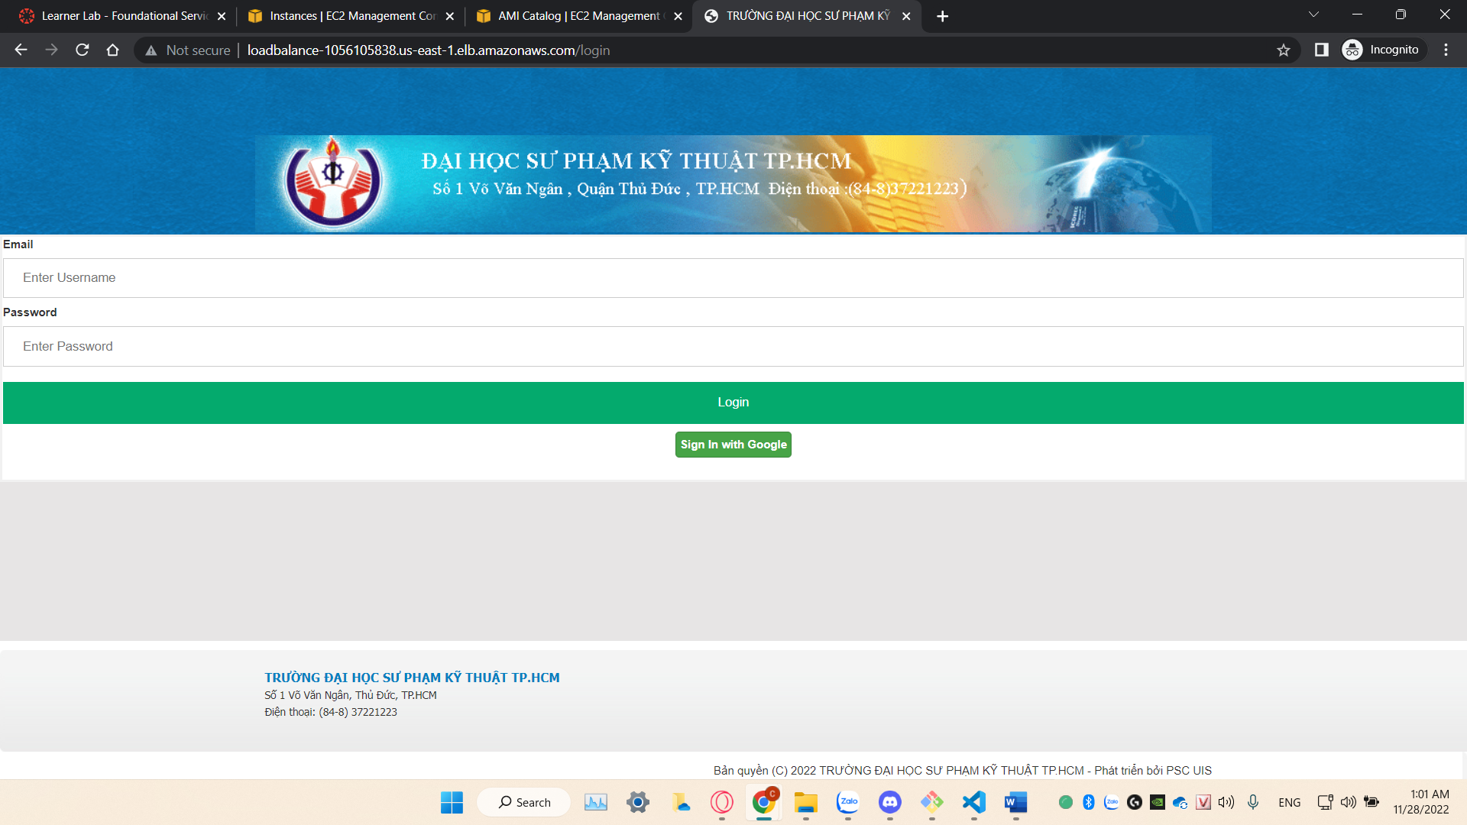

# THỬ NGHIỆM, ĐÁNH GIÁ KẾT QUẢ

## 5.1. Giao diện

### 5.1.1. Giao diện đăng nhập

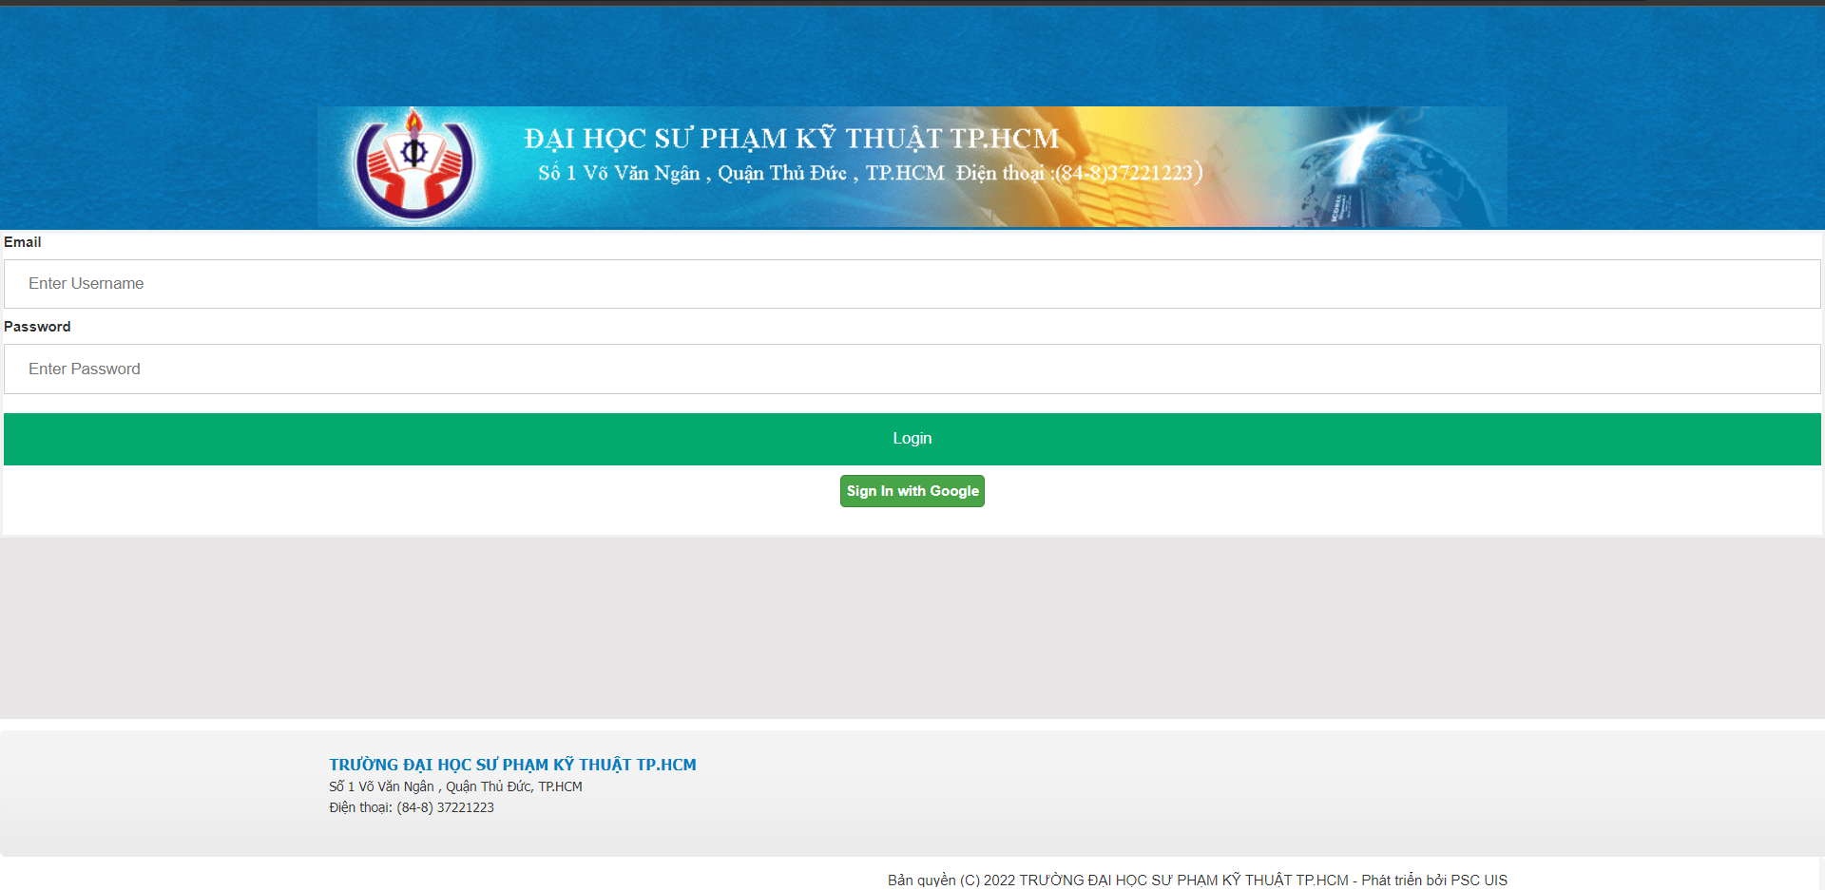

### 5.1.2. Giao diện trang đăng ký học phần

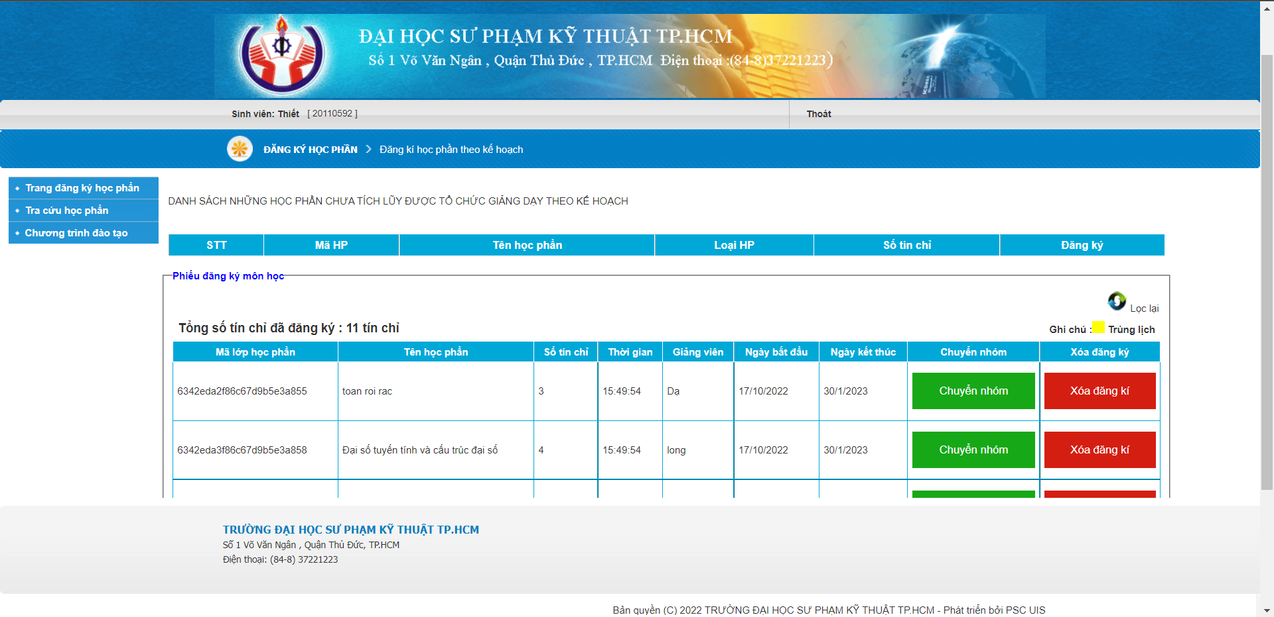

### 5.1.3. Giao diện trang tra cứu học phần

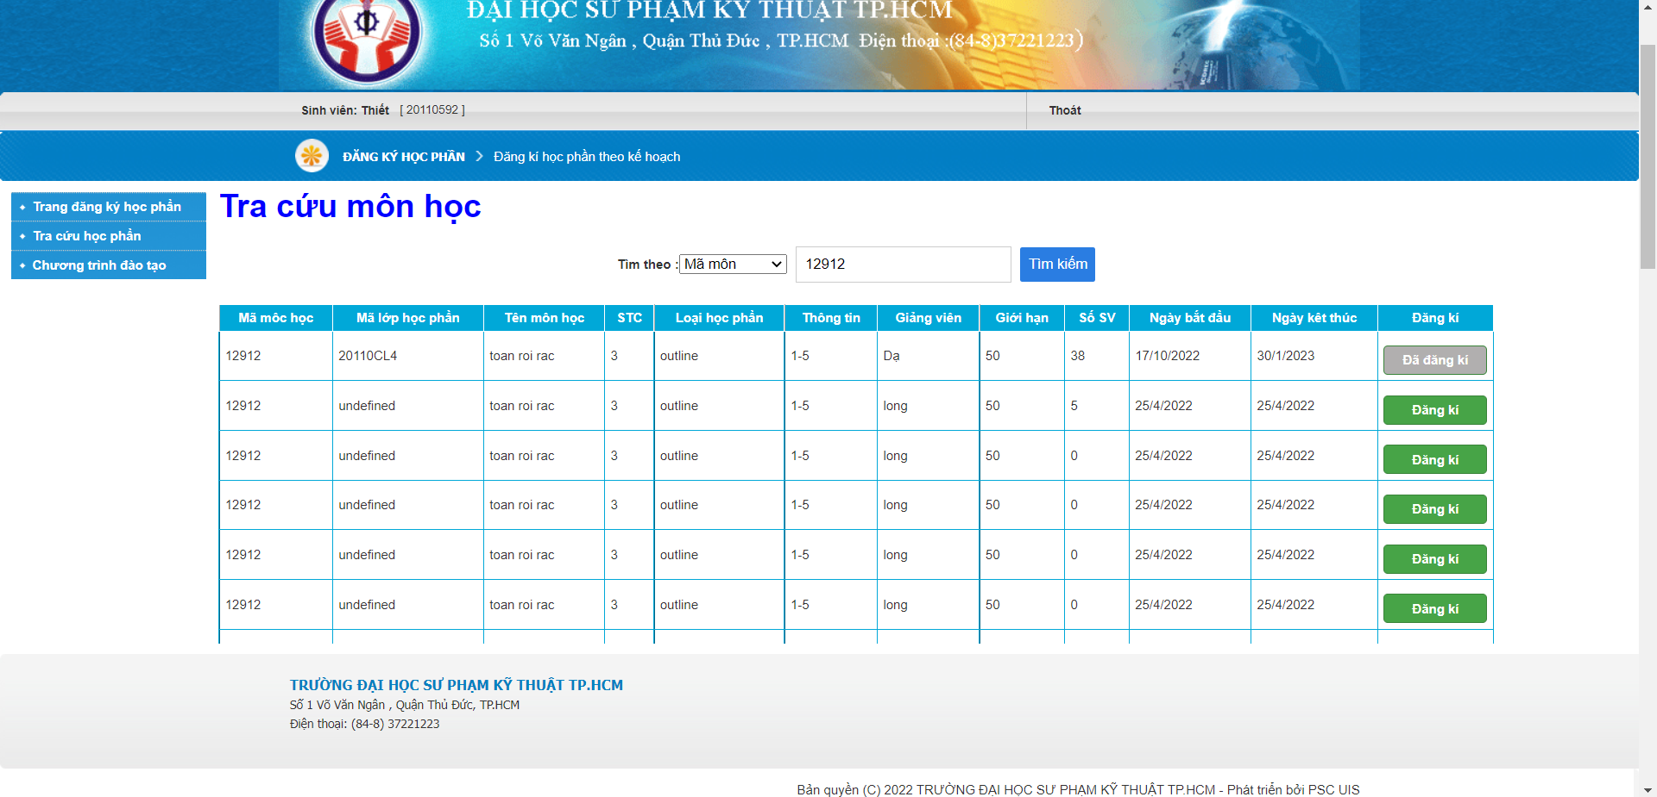

### 5.1.4. Giao diện trang chương trình đào tạo

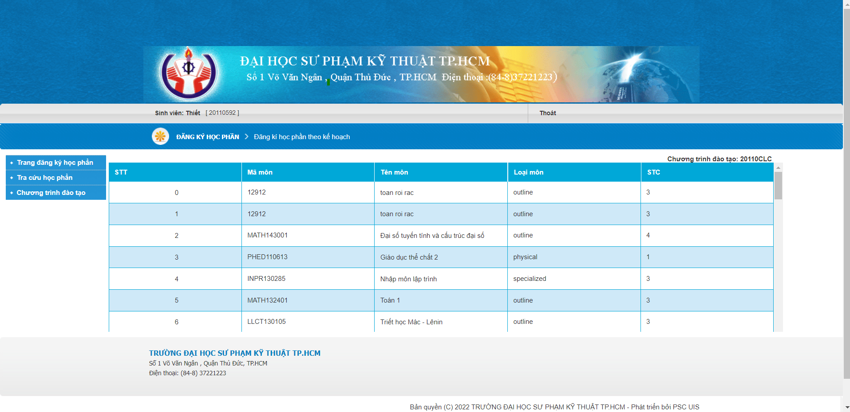

## 5.2. Thử nghiệm website

### 5.2.1. Chức năng đăng nhập

Nhập tài khoản mật khẩu vào và click login

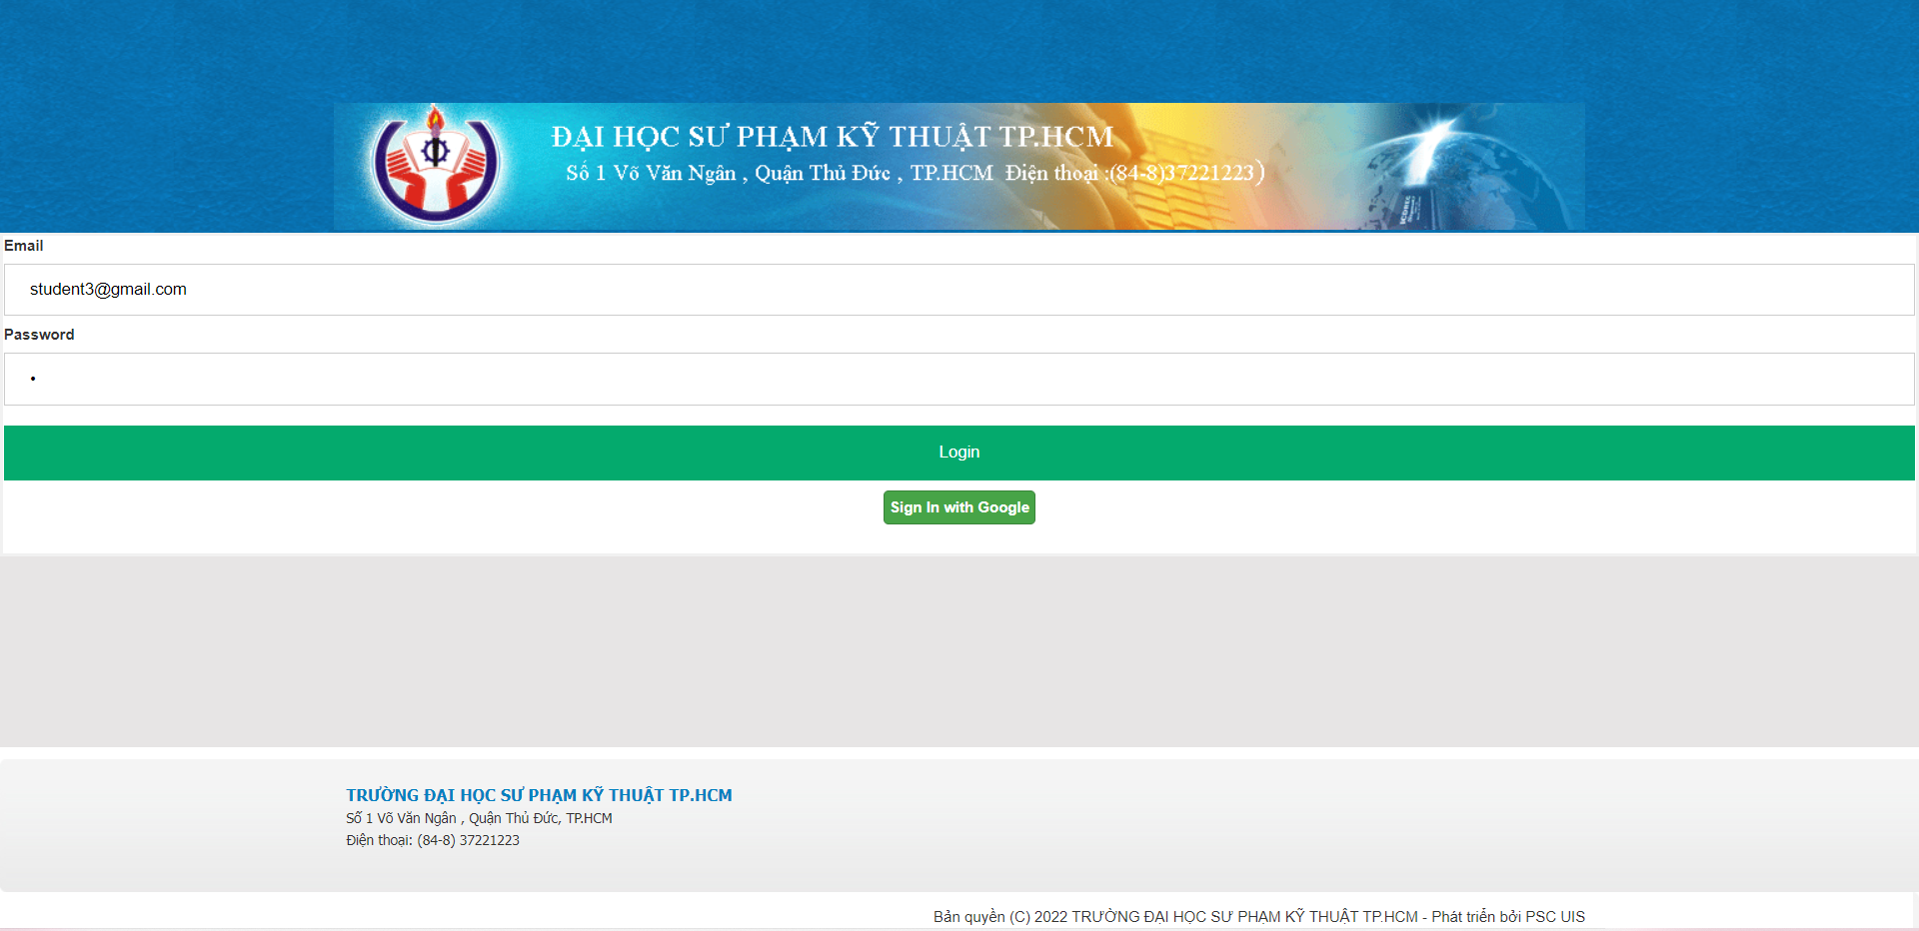

Đăng nhập thành công sẽ có hiển thị thông báo như sau:

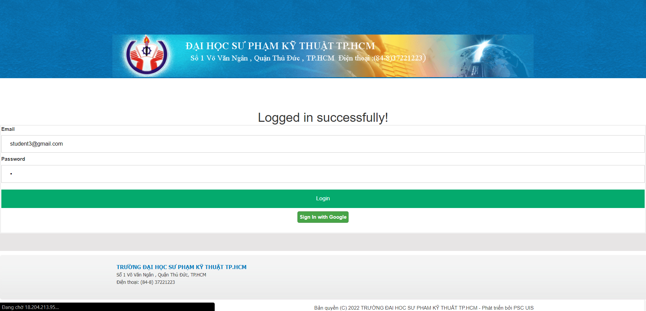

Nếu đăng nhập thất bại, thì:

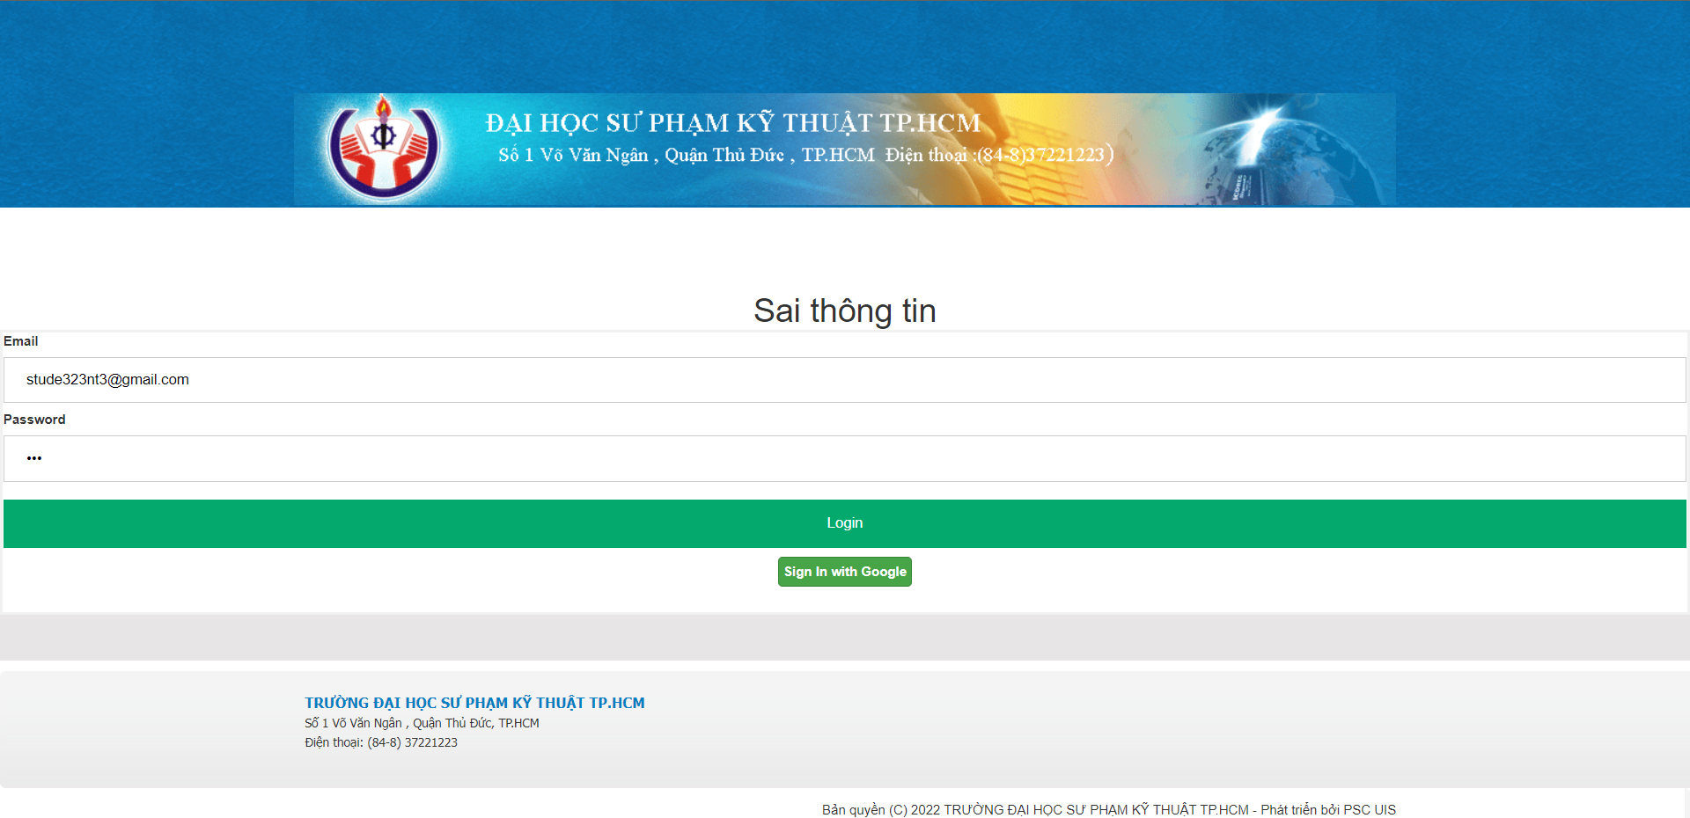

### 5.2.2. Chức năng tìm kiếm bằng mã/tên môn

Đầu tiên ta click vào “tra cứu học phần” sau đó tùy chọn cách tìm kiếm, và nhập dữ liệu, cuối cùng click tìm kiếm và ra kết quả như hình

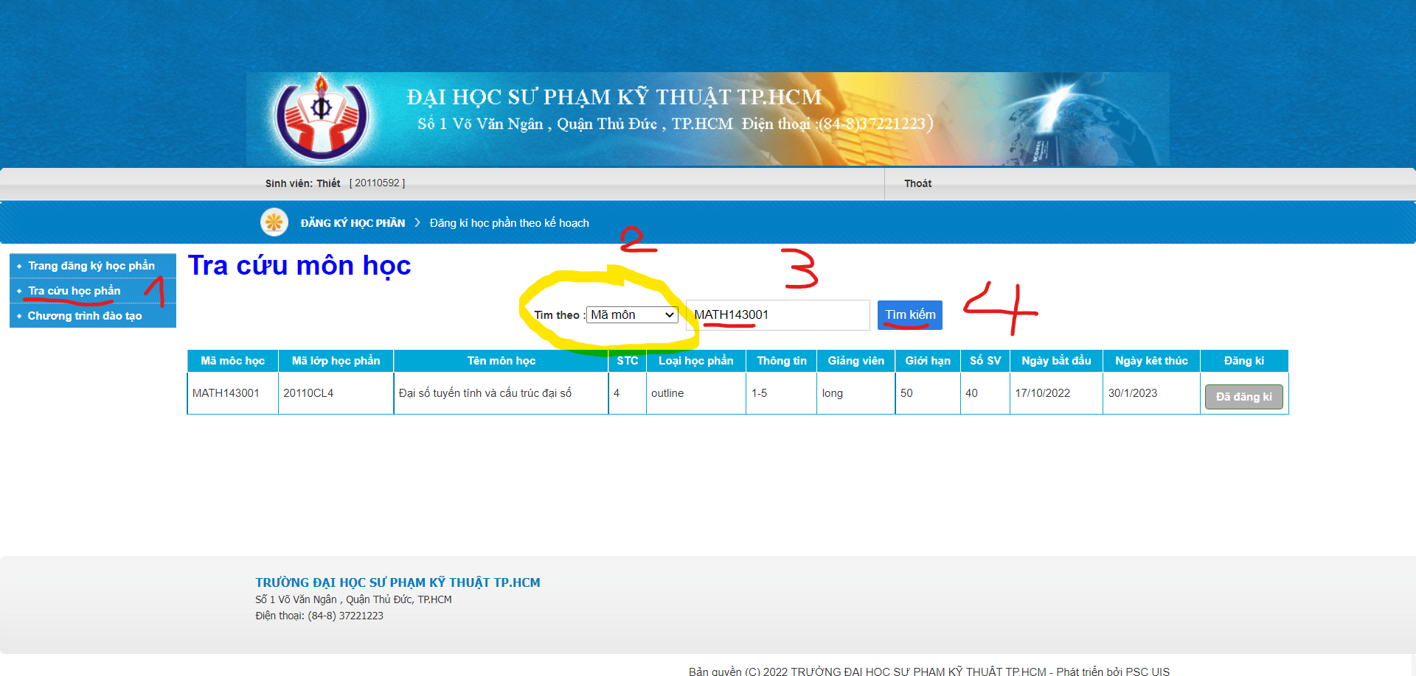

### 5.2.3. Chức năng chuyển nhóm

Đầu tiên click vào “Chuyển nhóm”

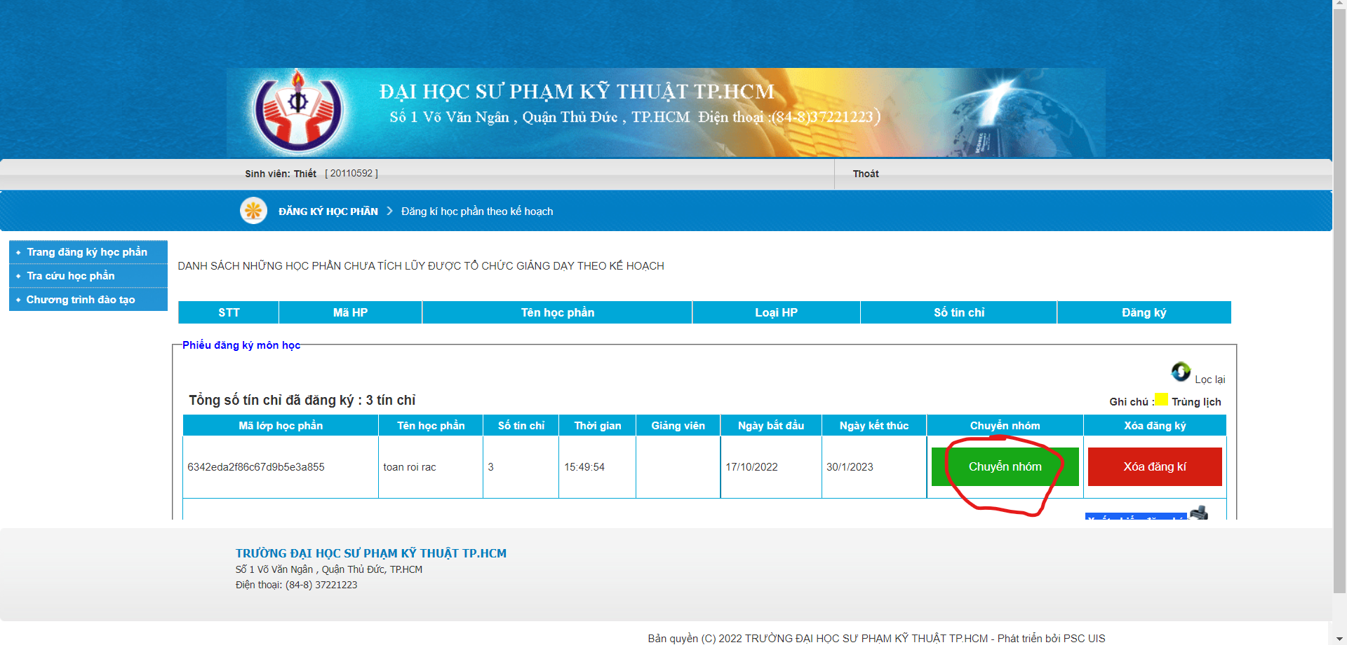

Tiếp theo nó sẽ hiển thị bảng chọn các nhóm

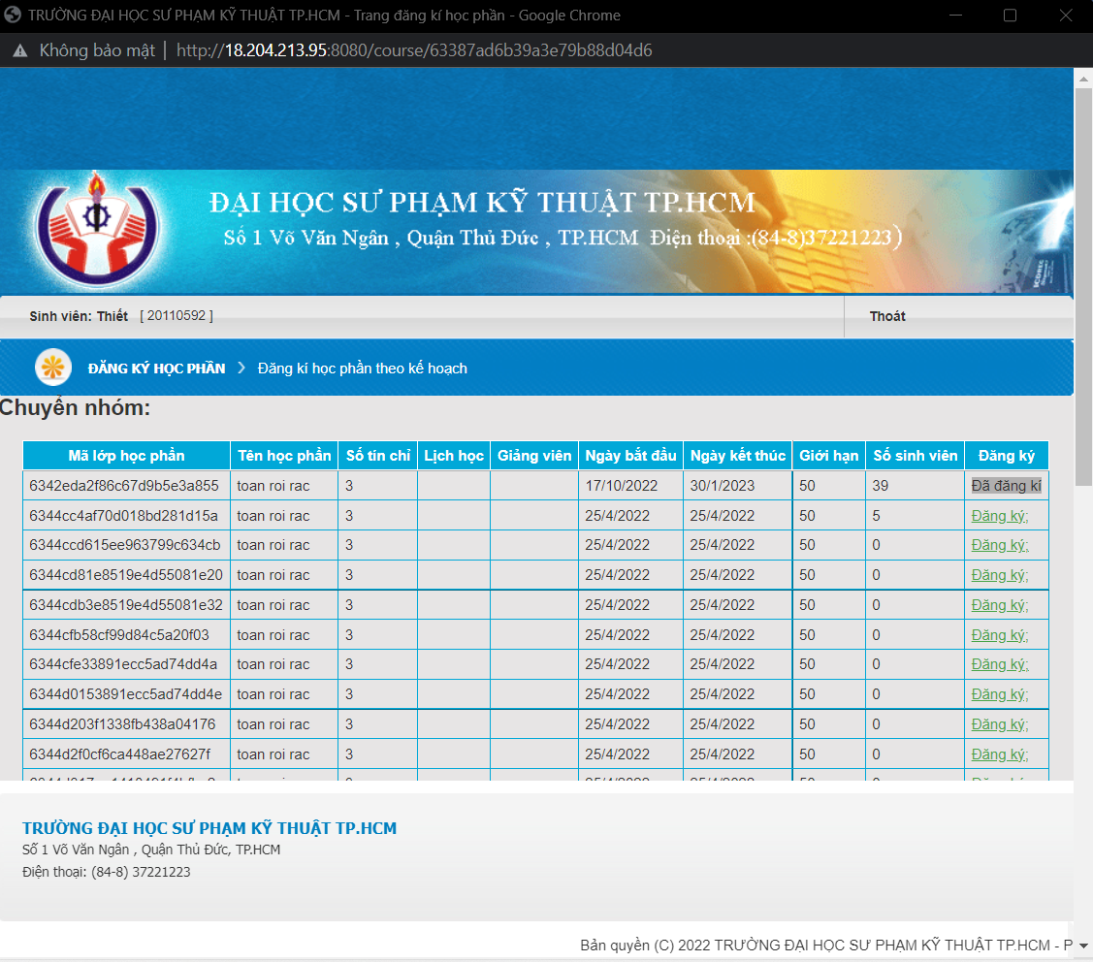

Cuối cùng chỉ cần click vào “đăng ký” của nhóm nào cần chuyển đến

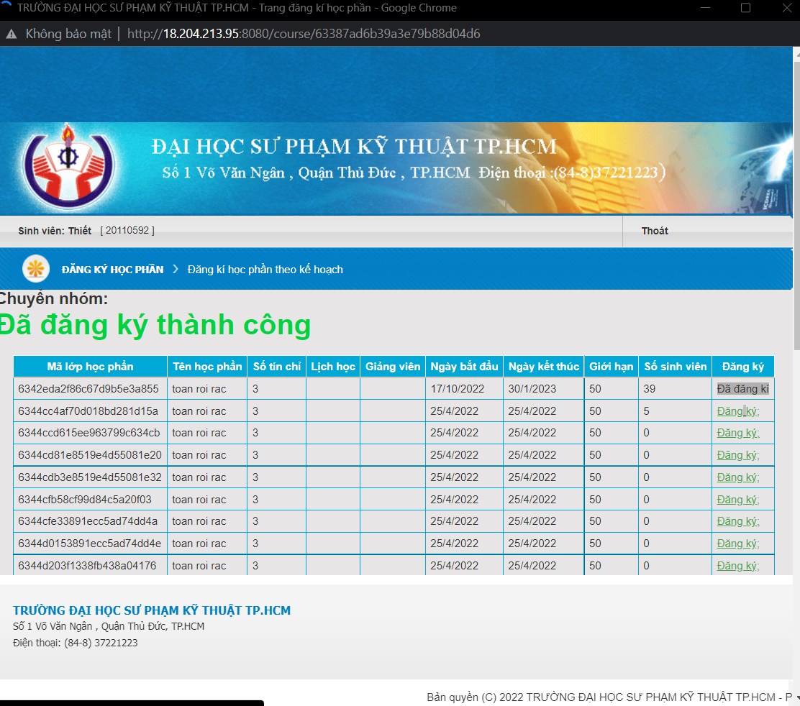

Hiển thị thông báo thành công, chờ một vài giây, hệ thống sẽ load lại thông tin nhóm hiện tại:

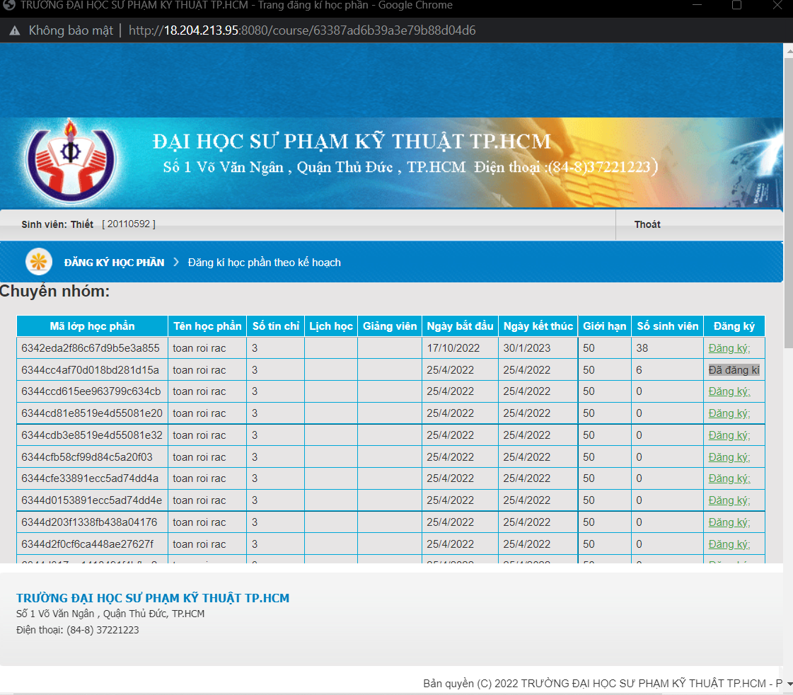

### 5.2.4. Chức năng xóa đăng ký môn

Nhấn vào “xóa đăng kí” là thành công xóa môn

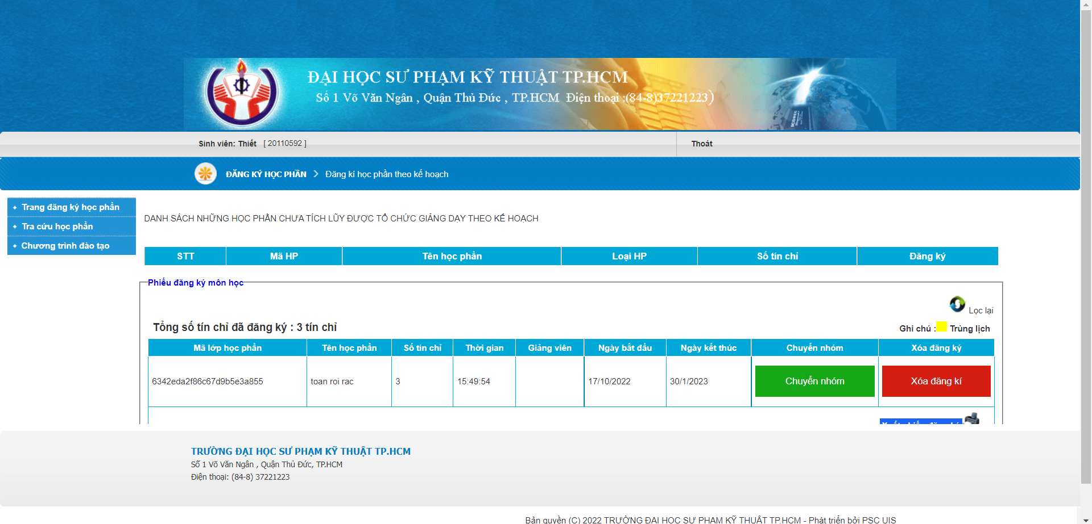

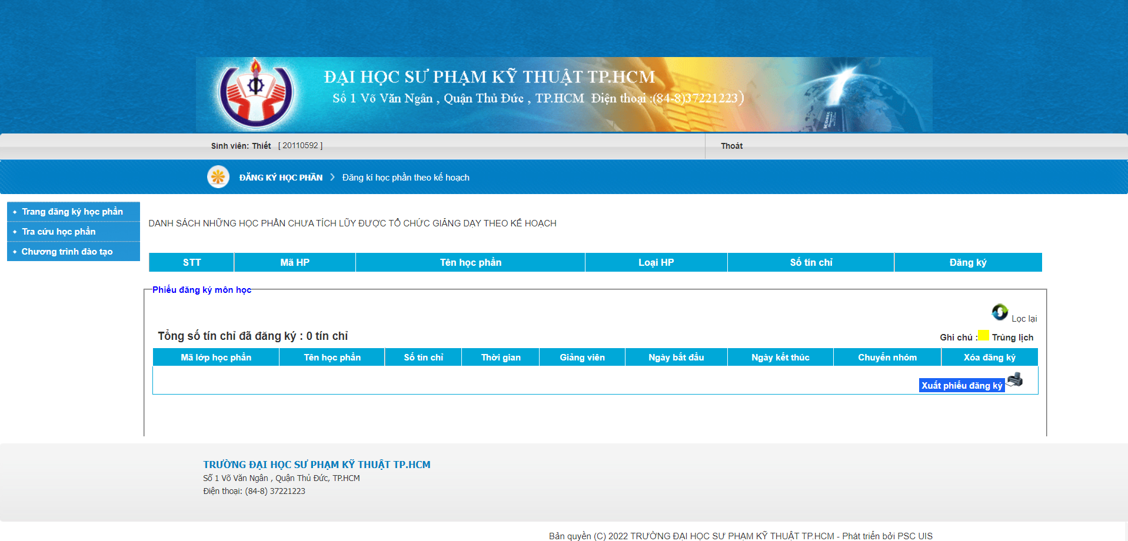

### 5.2.5. Chức năng đăng ký môn học

Vào trang tra cứu học phần và tra môn rồi sau cùng là đăng ký lớp thích hợp

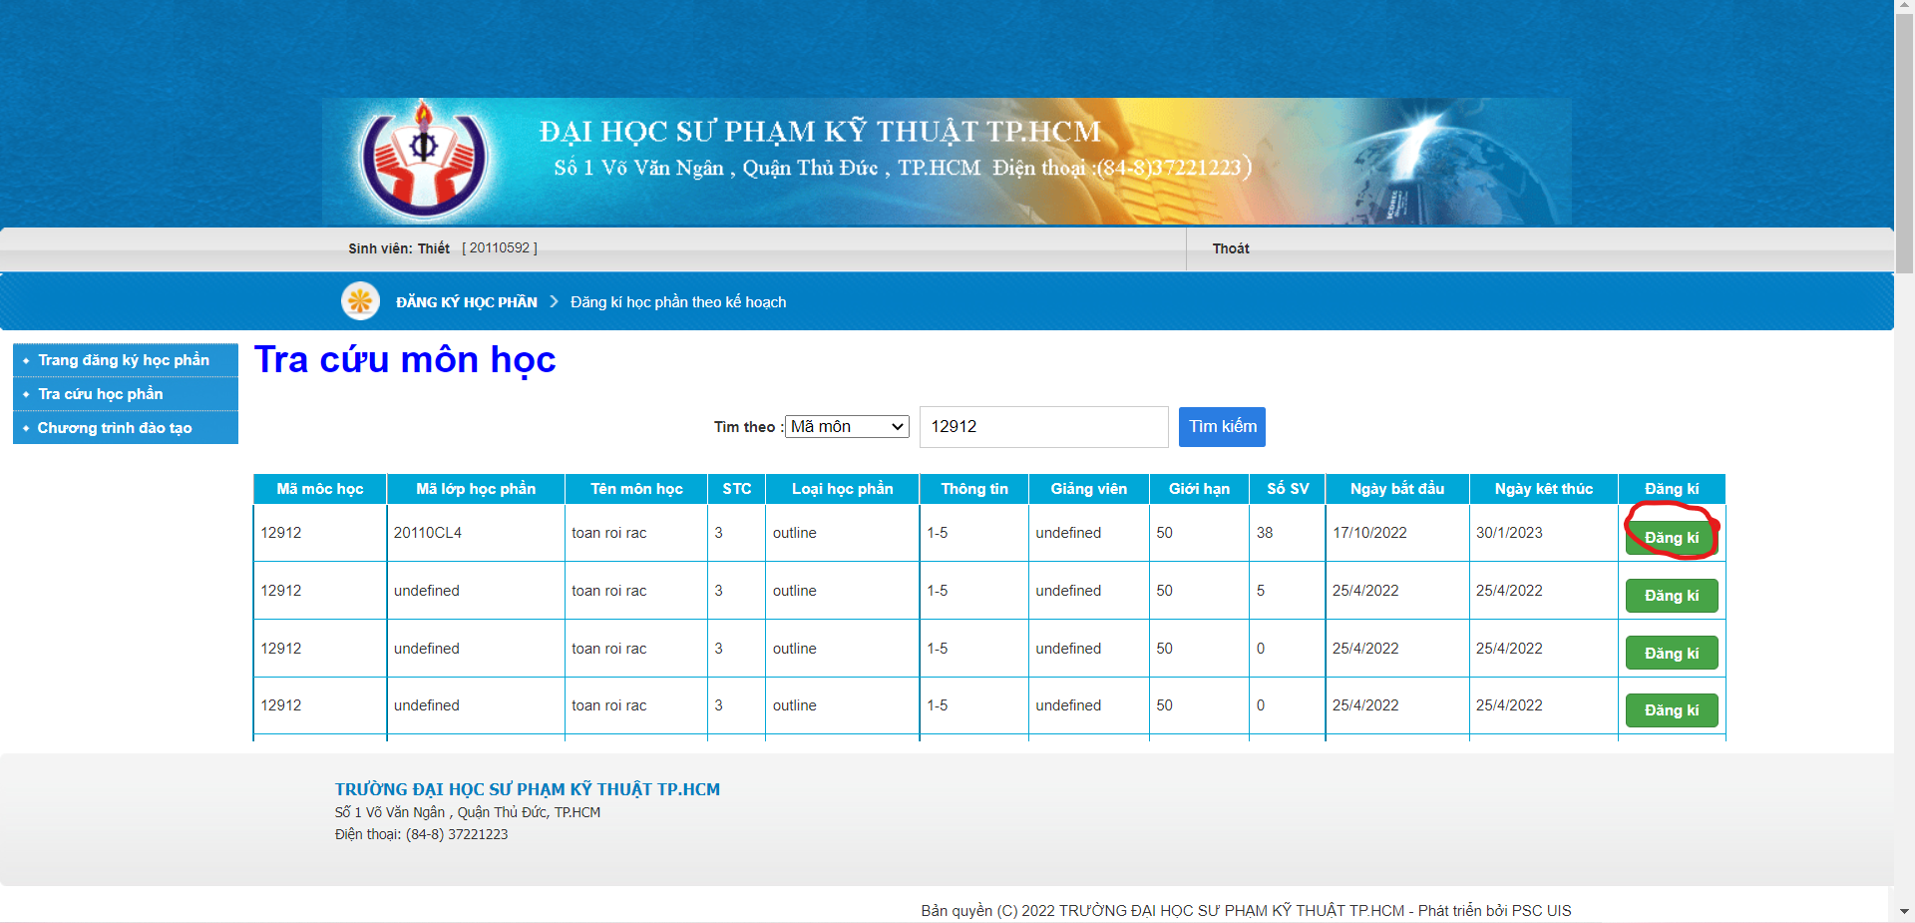

Và click vào ô có dấu đỏ như trên hình và kết quả:

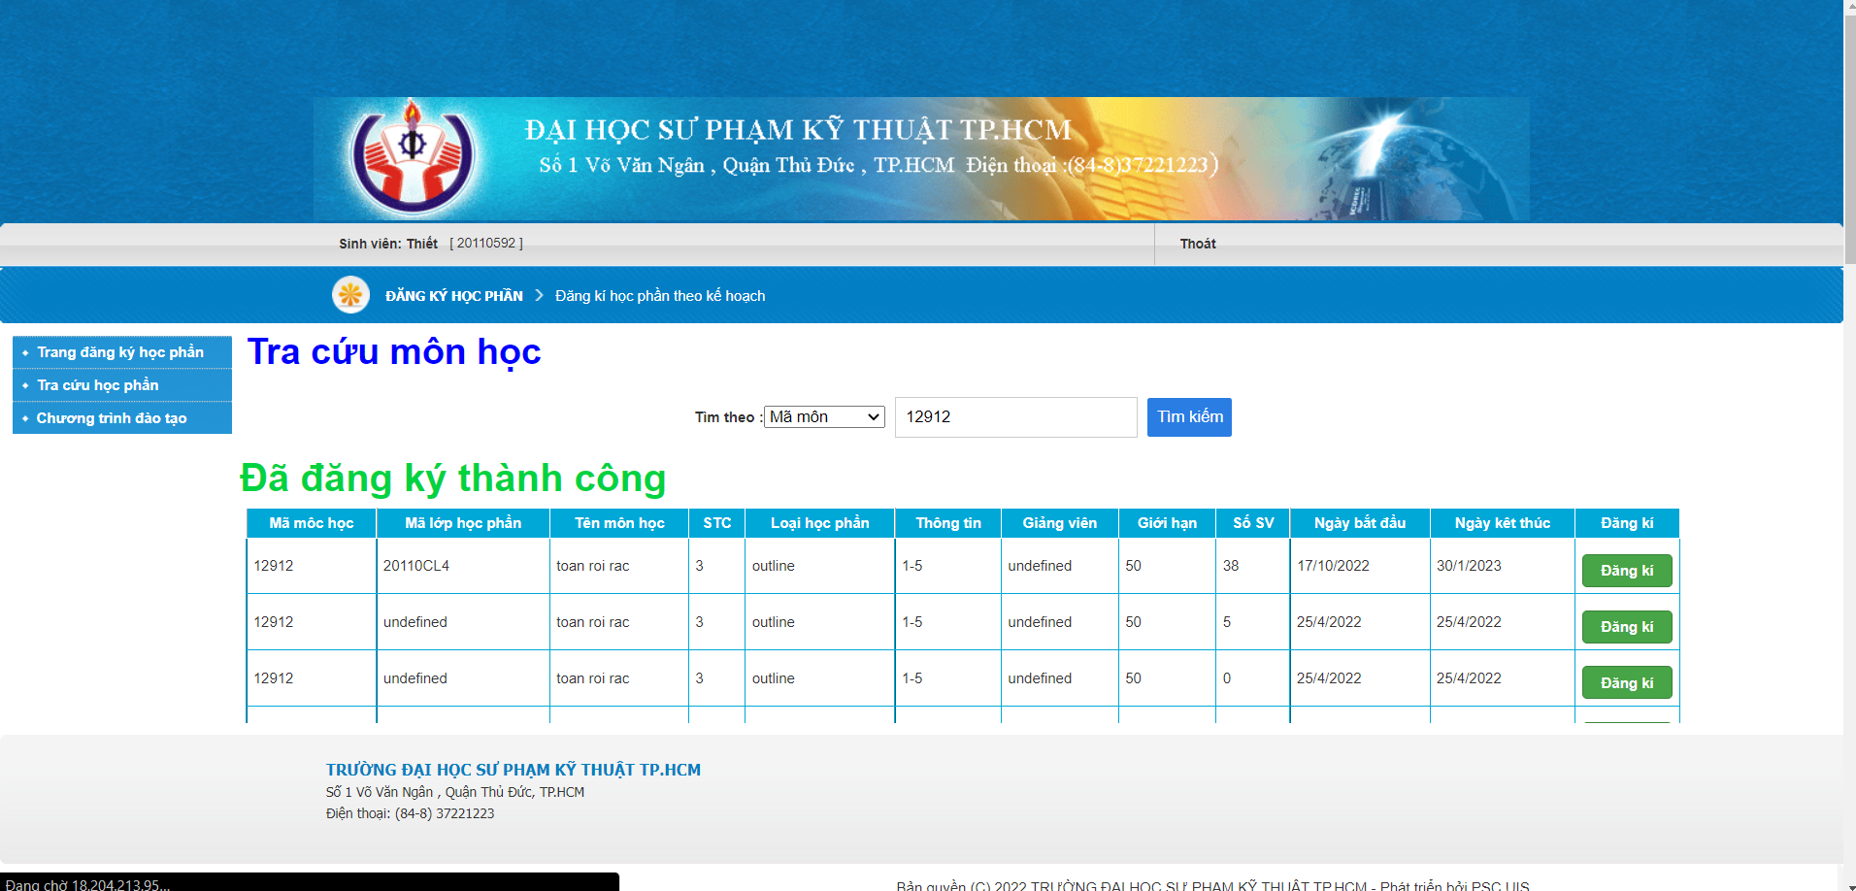

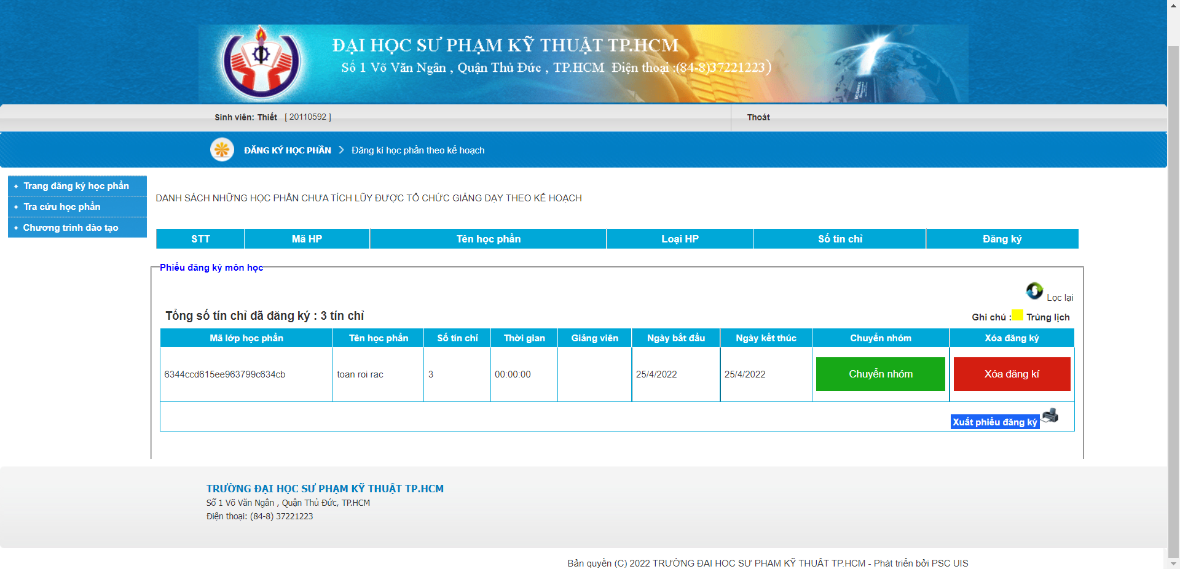

### 5.2.6. Chức năng đăng xuất

Bấm thoát là hoàn tất

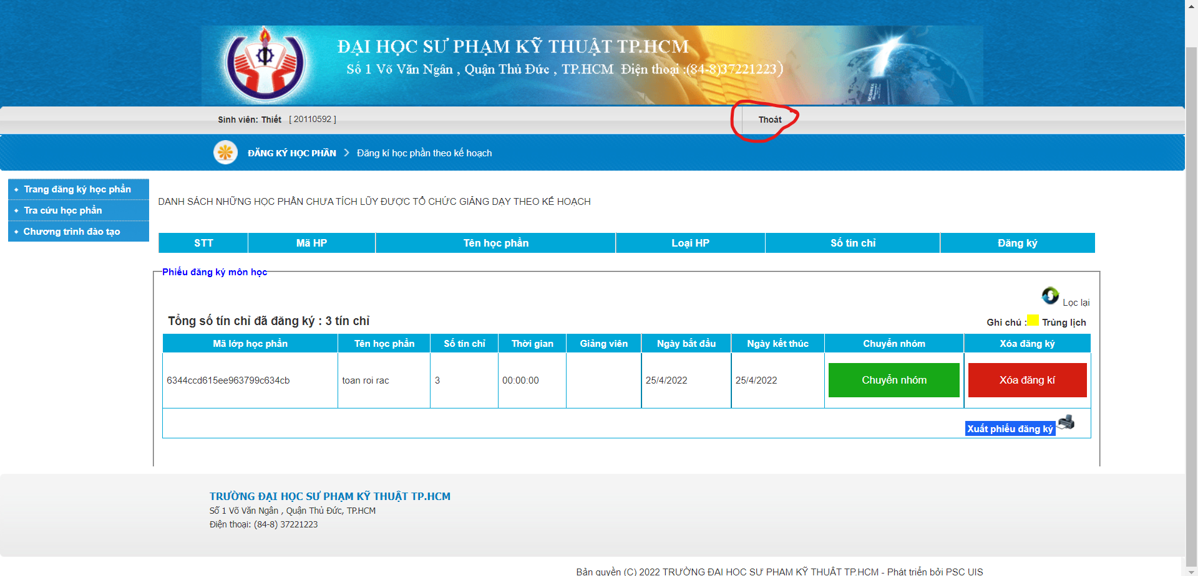

# KẾT LUẬN

## 6.1. Kết quả đạt được

Từ ngày giao đồ án cho đến nay, nhóm đã thực hiện các công việc:

Lập kế hoạch ban đầu cho dự án

Hàng tuần bổ sung các kế hoạch cụ thể

Website được viết bằng Node.js với express framework và các library khác

Bên cạnh đó, nhóm chúng em thực hiện việc tìm hiểu các dịch vụ AWS như là auto scaling & load balancing (EC2) , VPC.

Ngoài ra nhóm chúng em đã áp dụng một số kiến thức tự tìm hiểu vào dự án:

Sử dụng AWS EC2 Amazon Linux 2 để triển khai Node app

Sử dụng node.js và các framework hỗ trợ để tạo nên web server có tốc độ tốt

Sử dụng tất cả kiến thức nêu trên thì nhóm chúng em đã hoàn thành xong dự án xây dựng trang mô phỏng trang đăng ký môn học với các chức năng: đăng ký, xóa, chuyển nhóm, tìm kiếm môn học.

## 6.2. Hạn chế đồ án

Giao diện chưa được đẹp mắt và hoàn thiện

Chức năng còn nhiều thiếu sót

Các ràng buộc và các model chưa được chặt chẽ

## 6.3. Hướng phát triển

Nâng cao tính thẩm mỹ giao diện

Điều chỉnh, nâng cấp hoàn thiện tất cả các chức năng của một trang đăng ký môn học vốn có

Ràng buộc các tác nhân trong website chặt chẽ hơn, để tạo logic cho người dùng

Tìm hiểu thêm kiến thức về các dịch vụ AWS, để sử dụng dịch vụ tiện lợi và áp dụng chúng nhiều trong hành trang nghề nghiệp trong tương lai.

Có thể sử dụng thêm documentDB để scale Database hoặc Mongo Cluster để set scale (2 dịch vụ này tính phí, không nằm trong hạng mục free trial).

